Web & N-Tier

Last Updated: 28.5.18

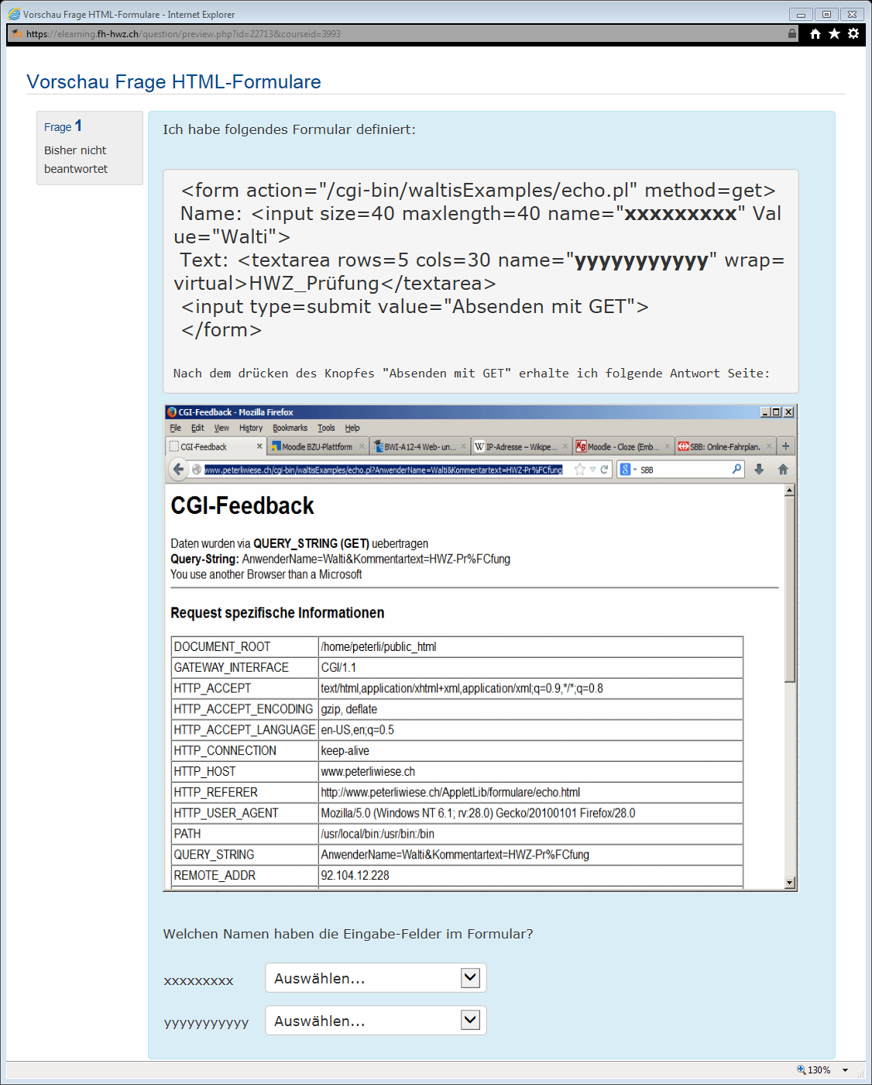

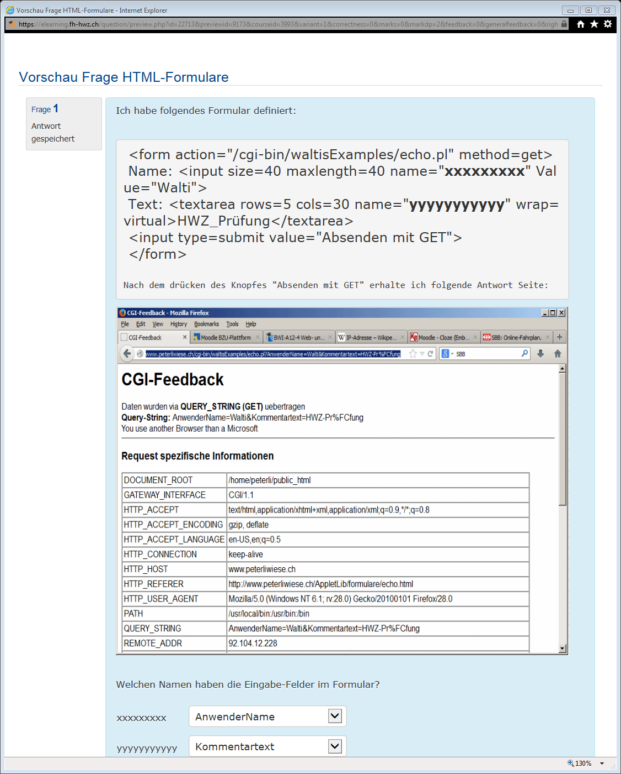

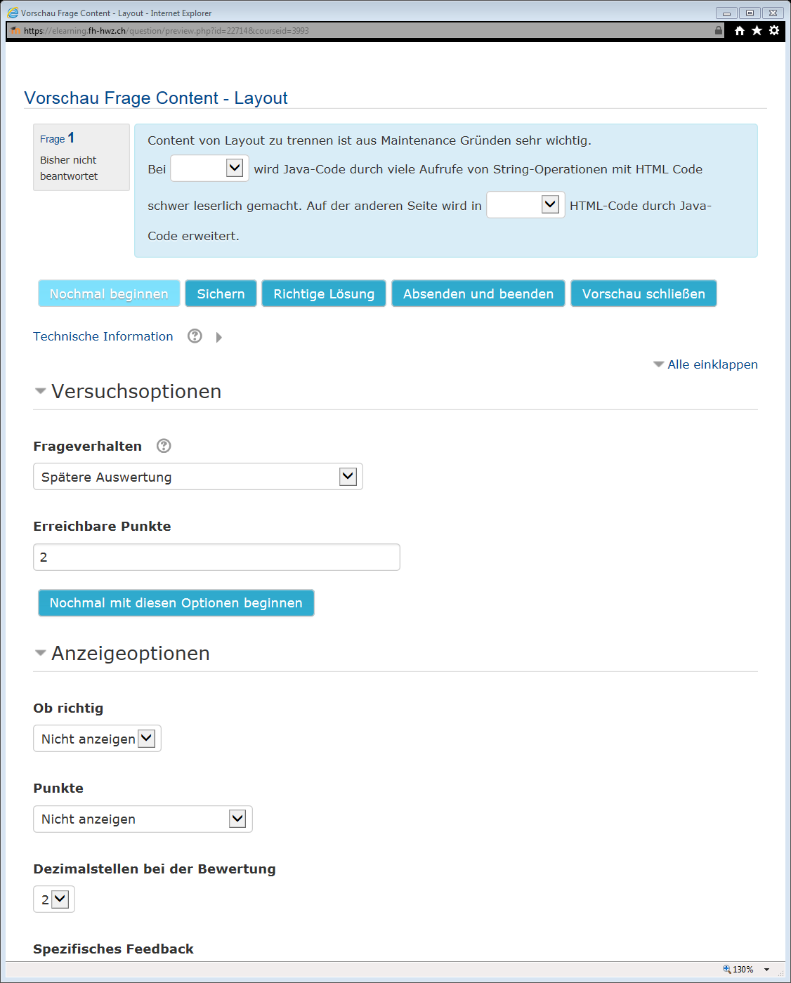

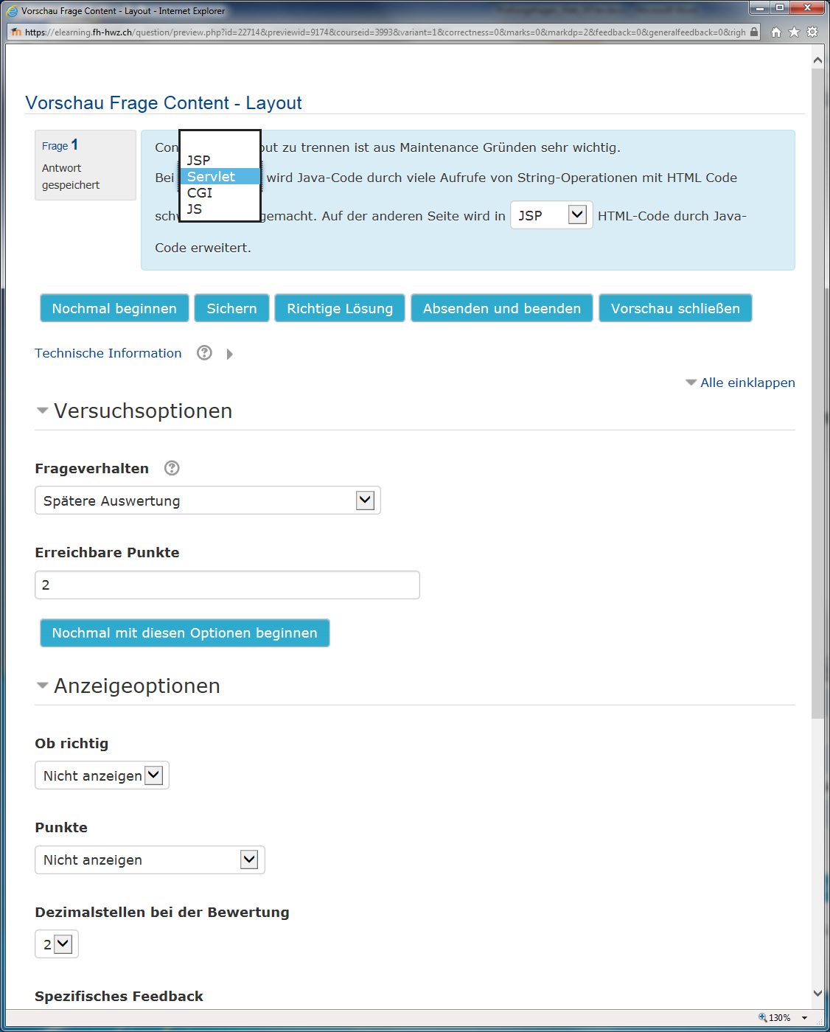 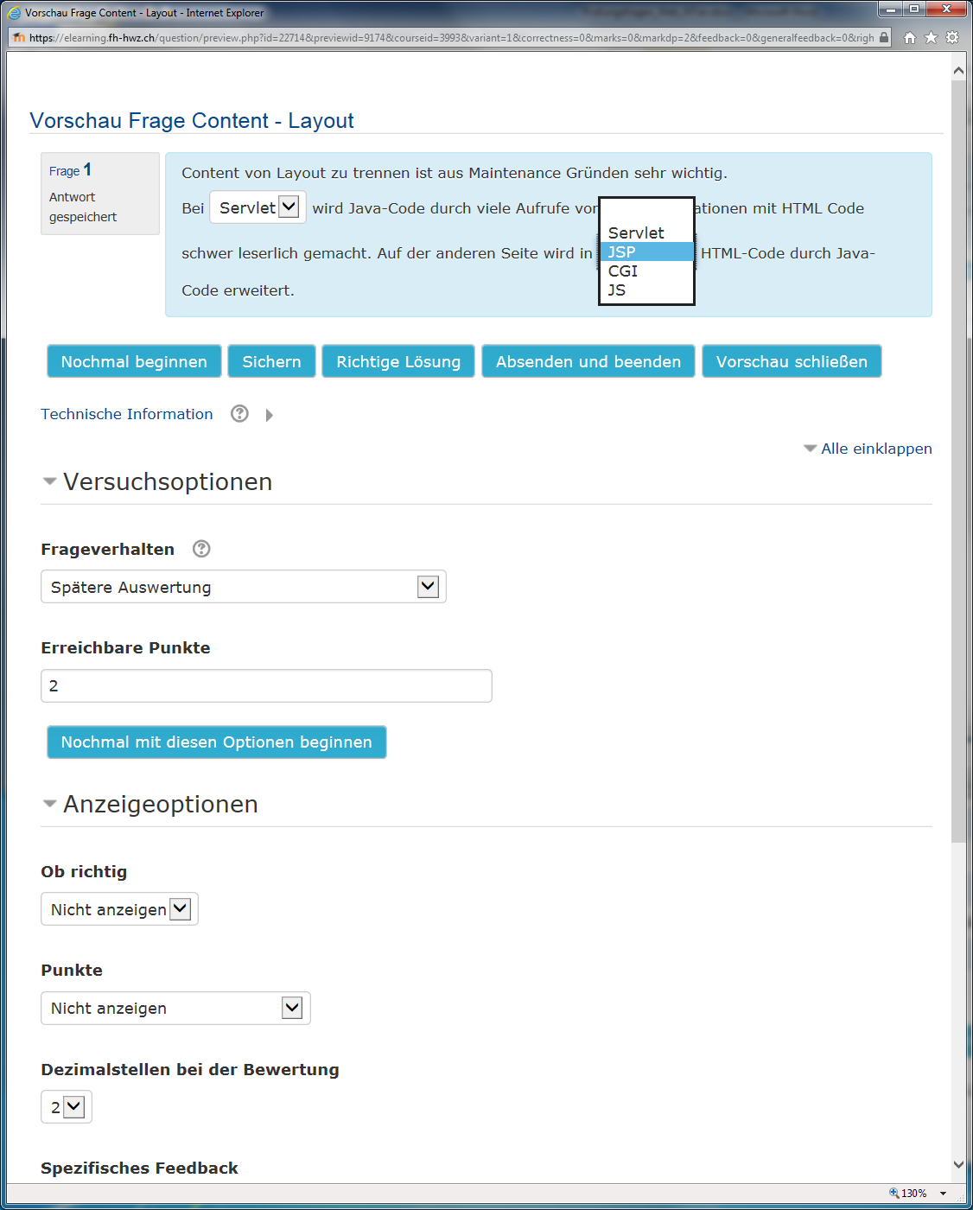

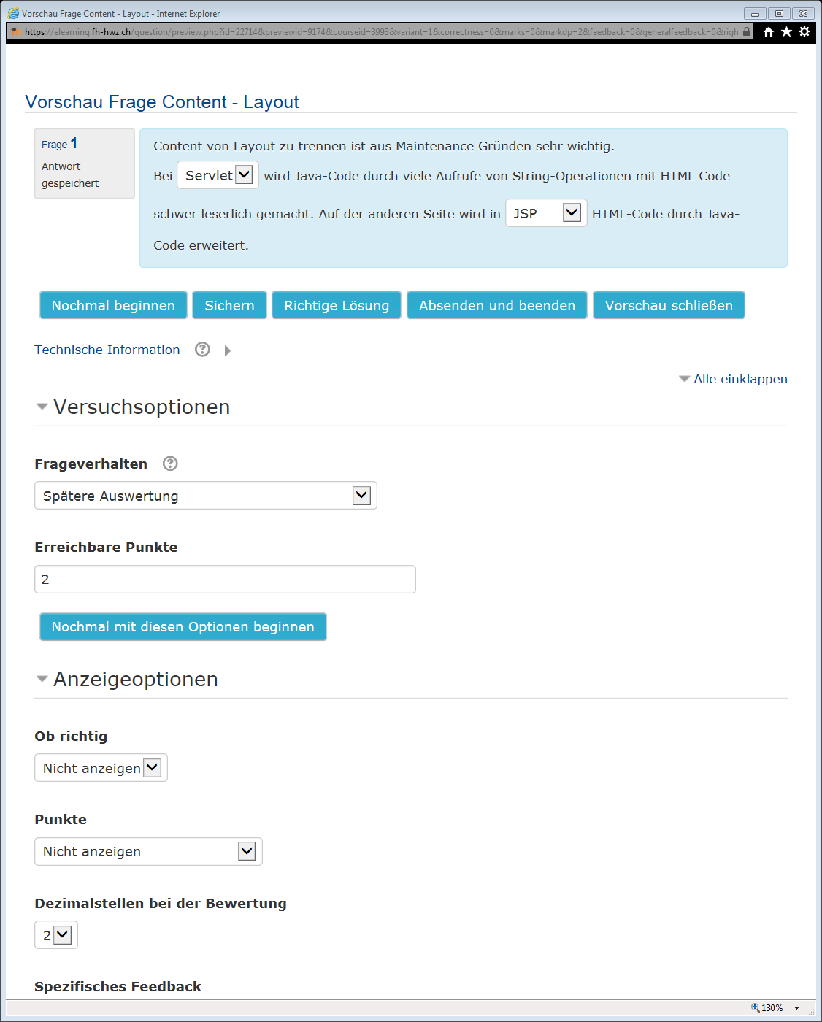

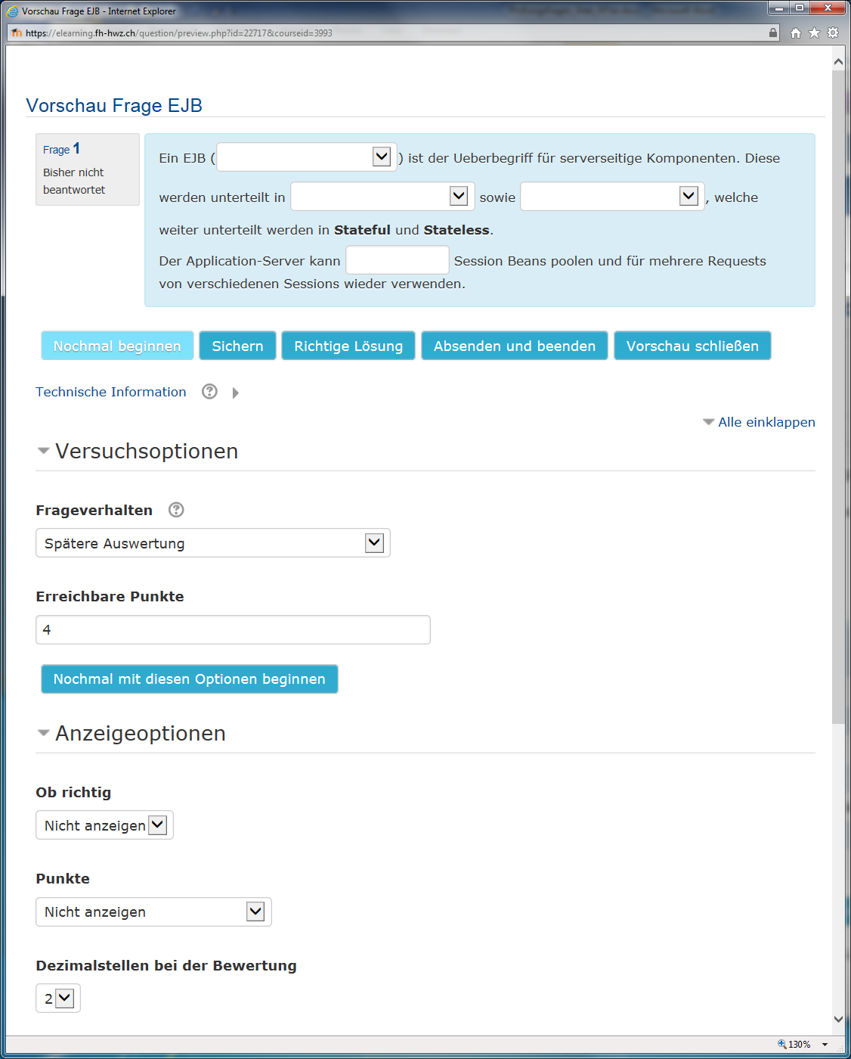

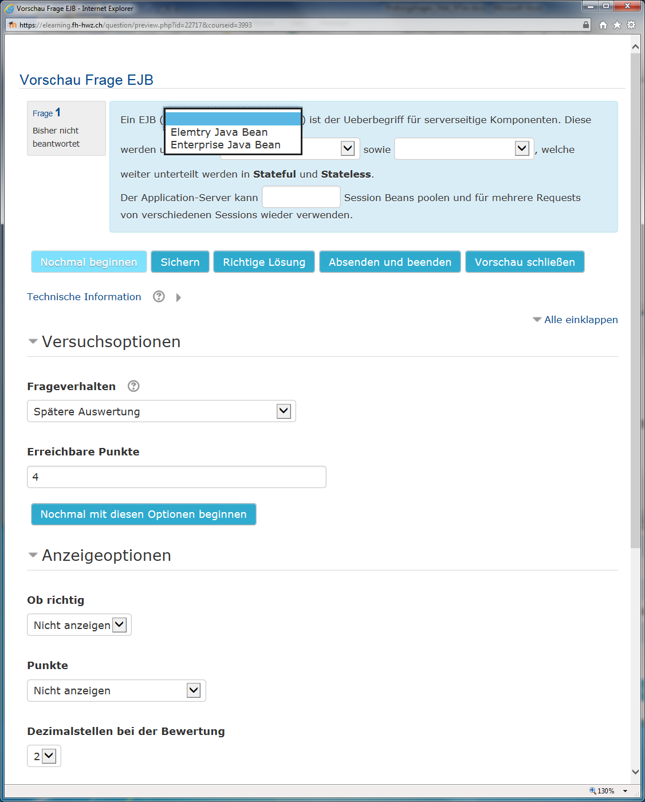

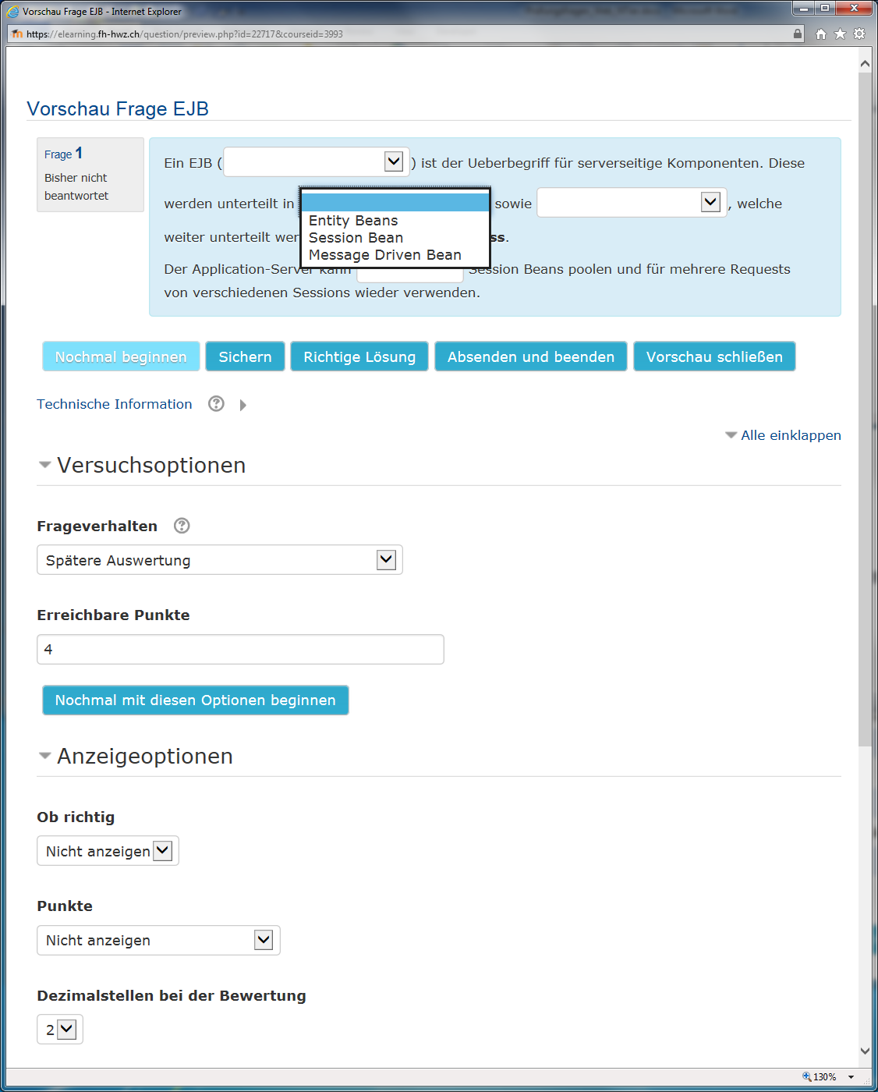

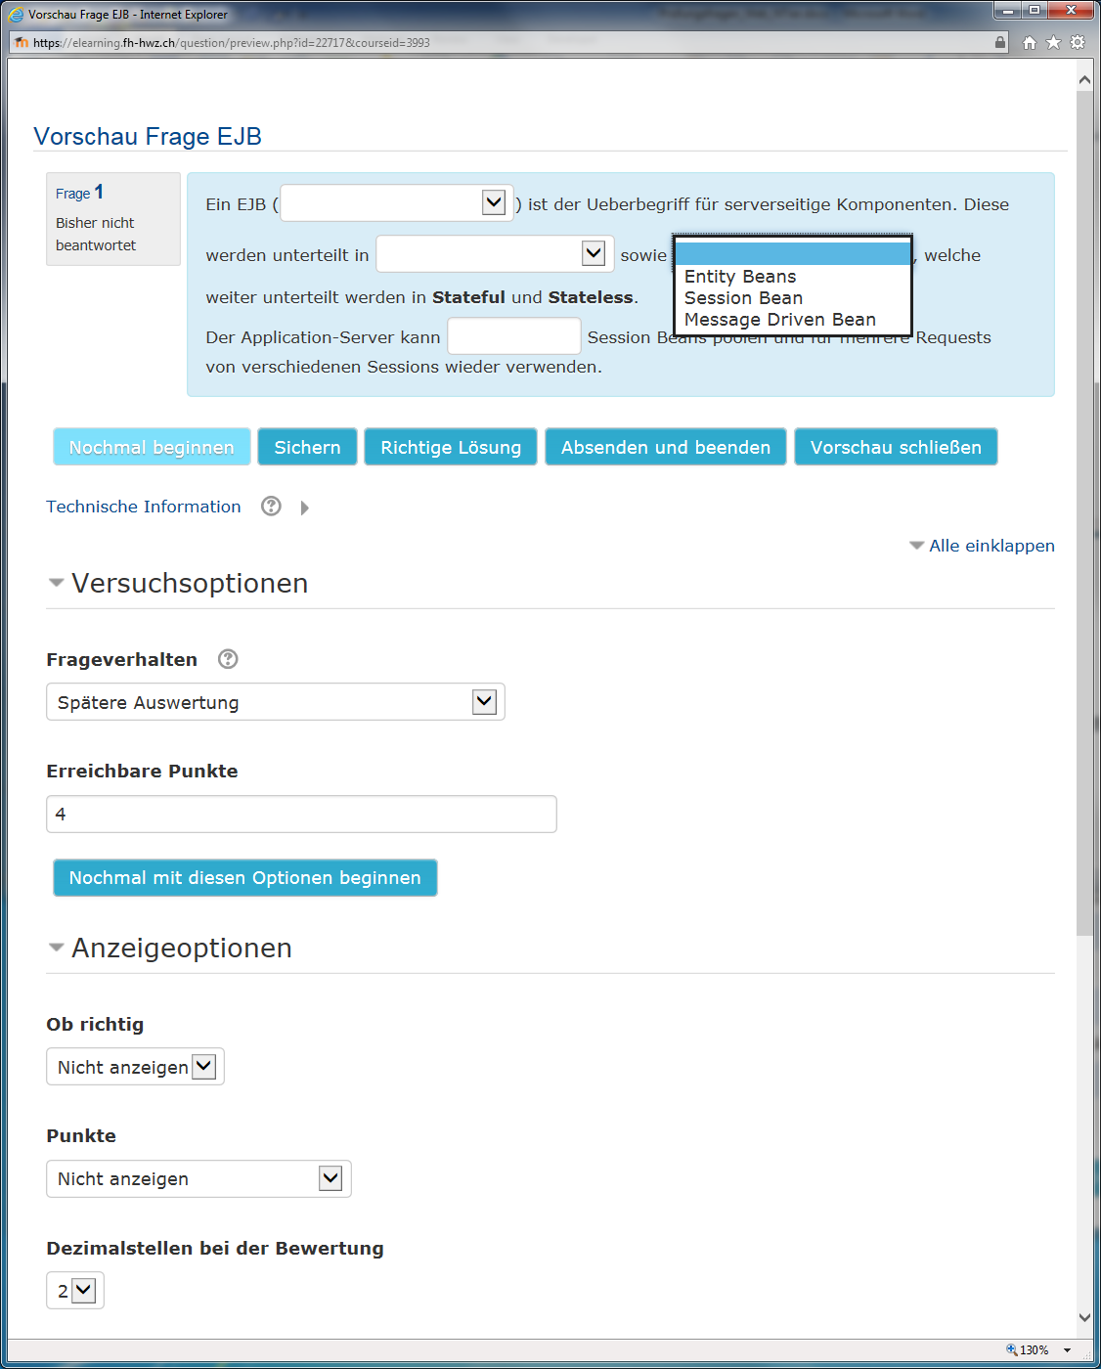

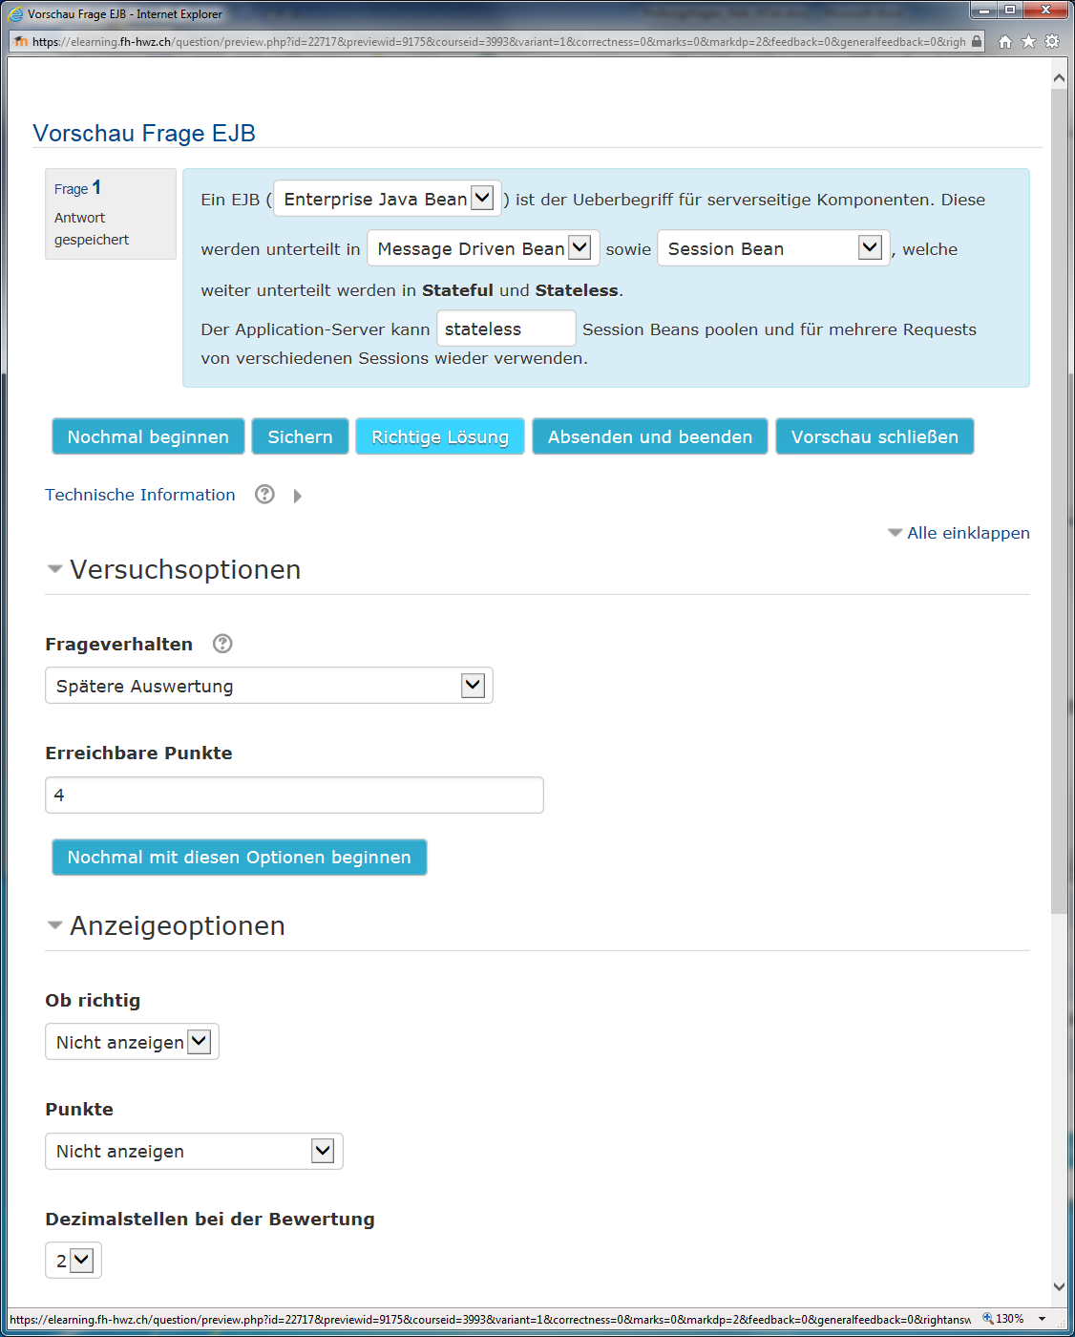

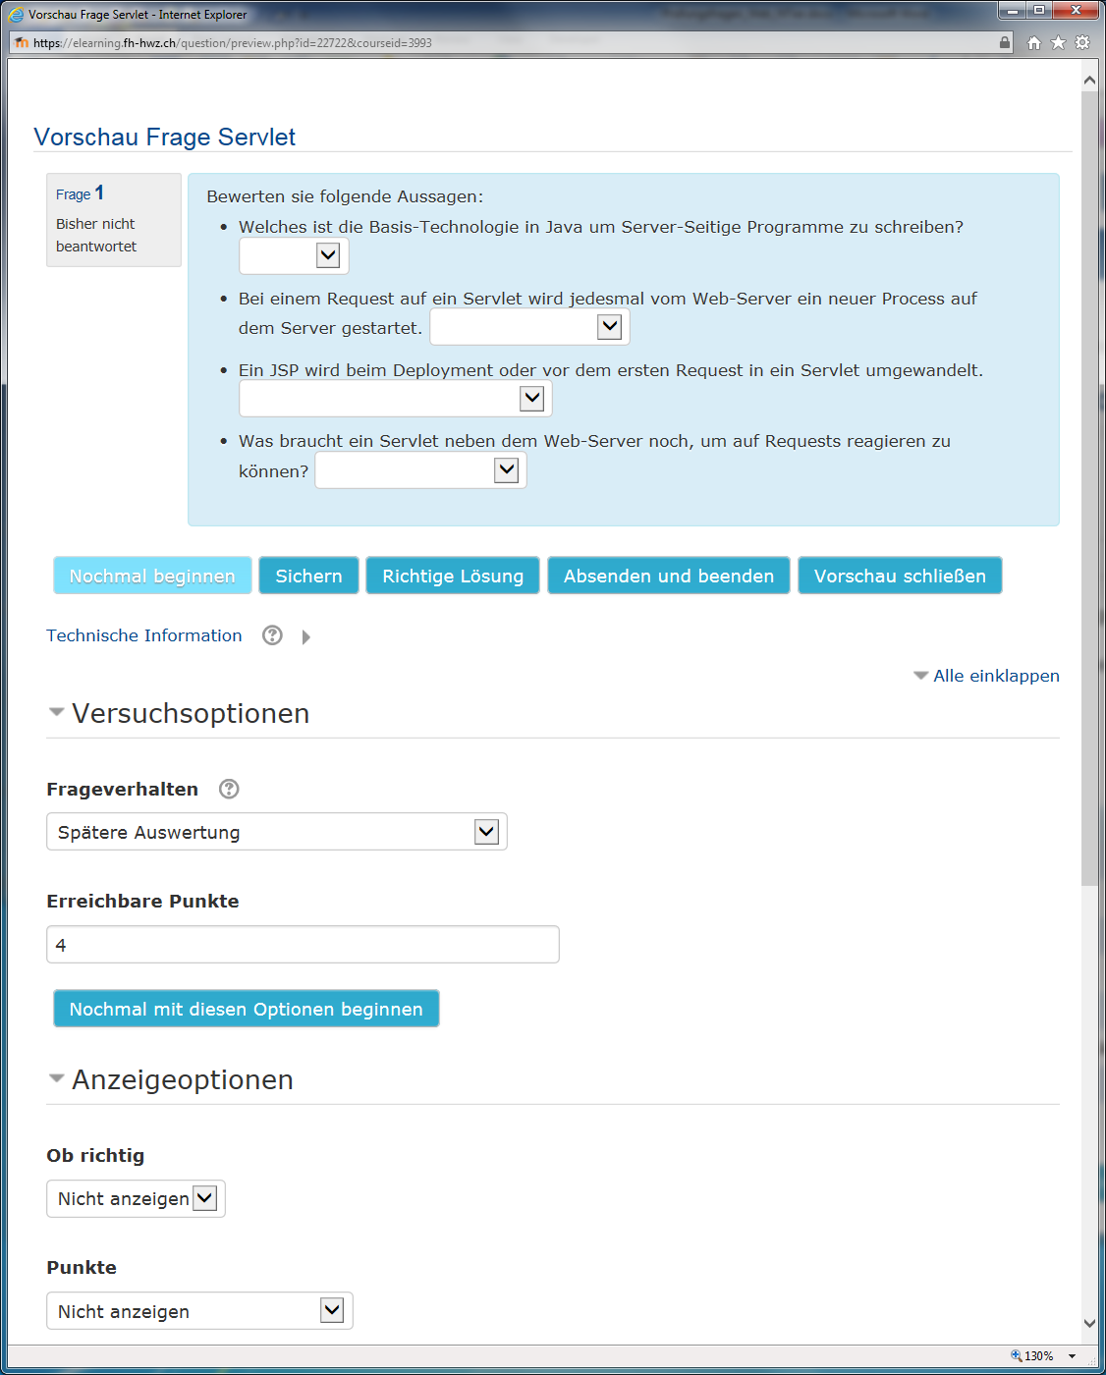

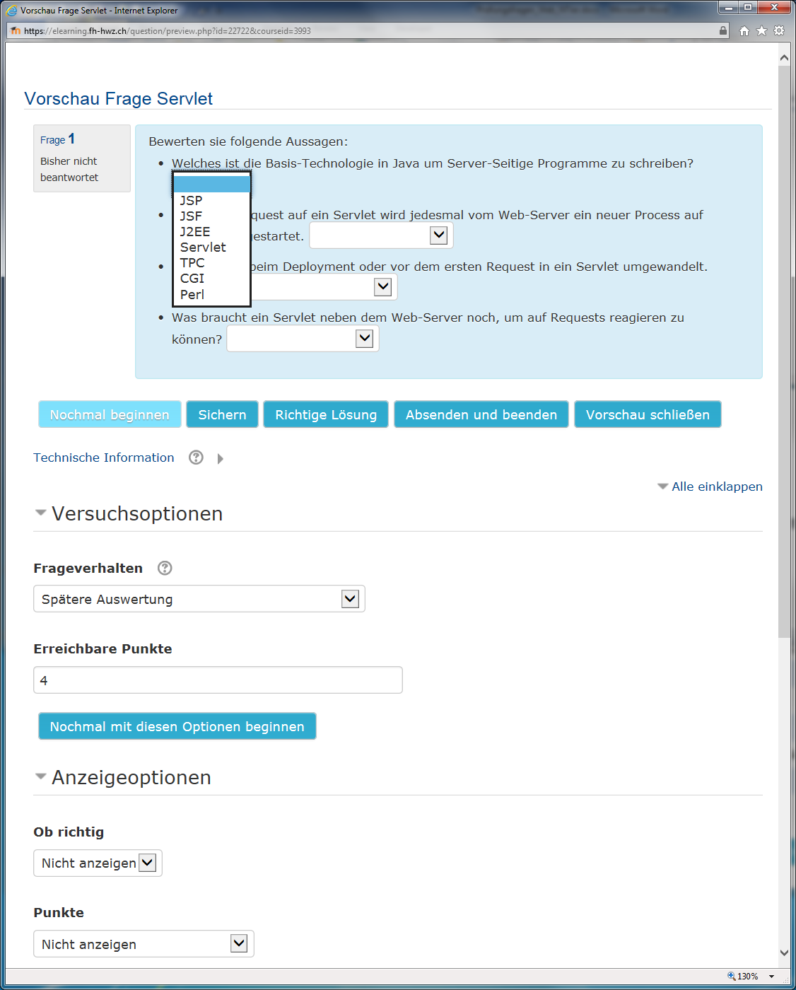 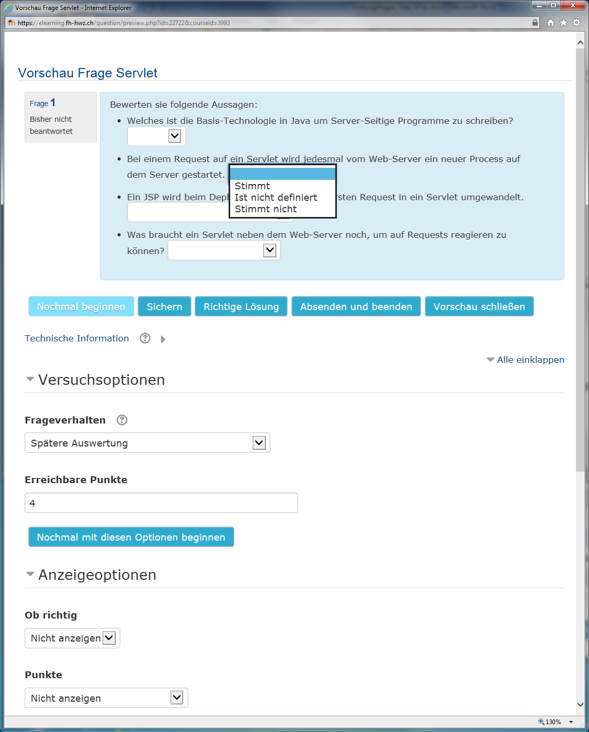 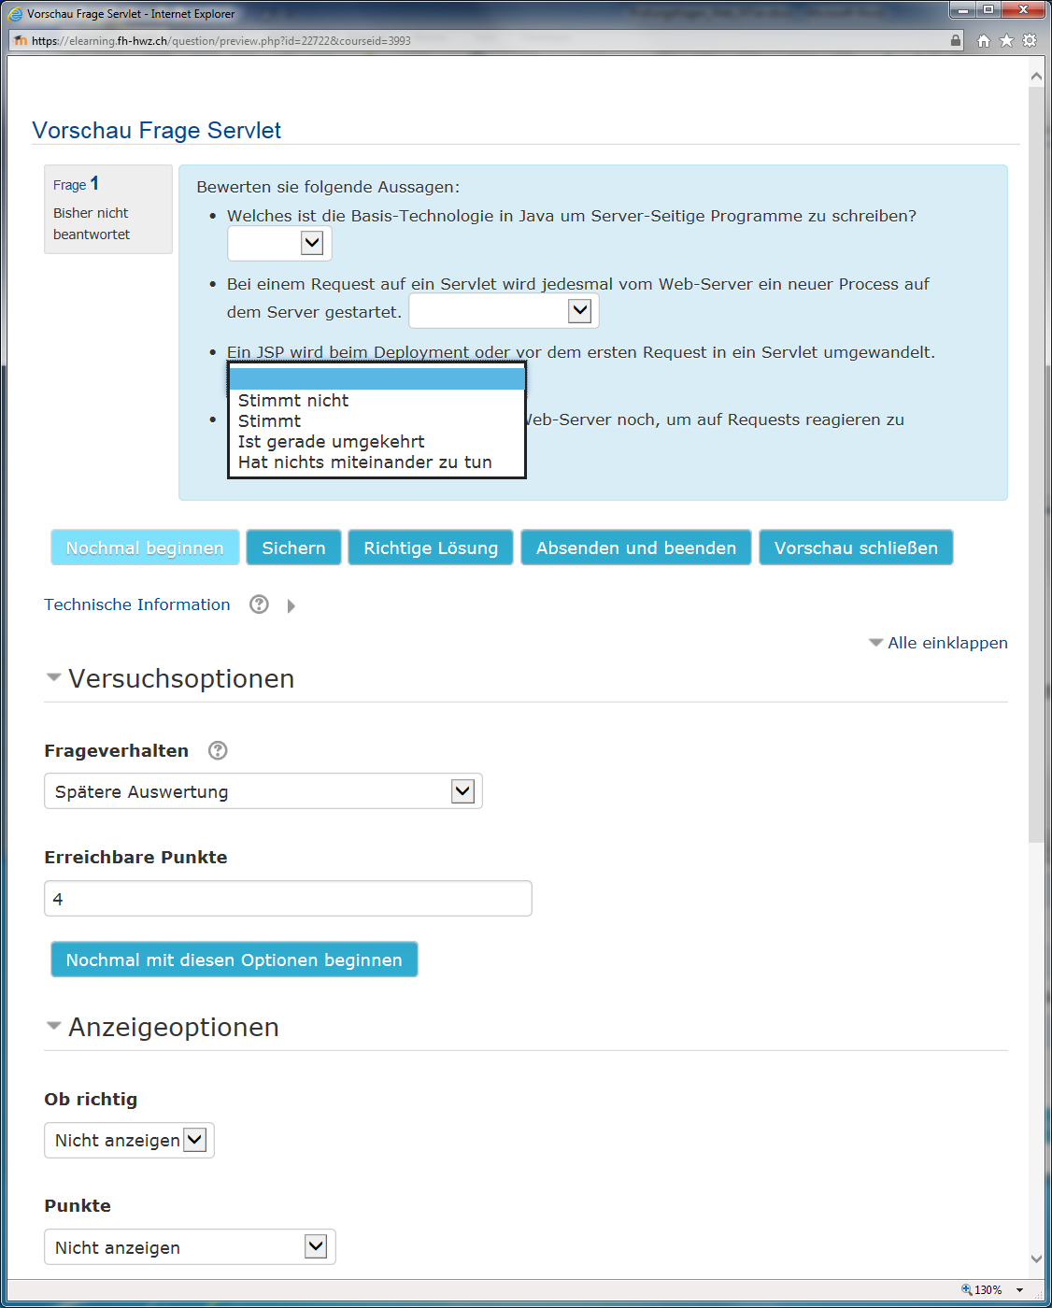 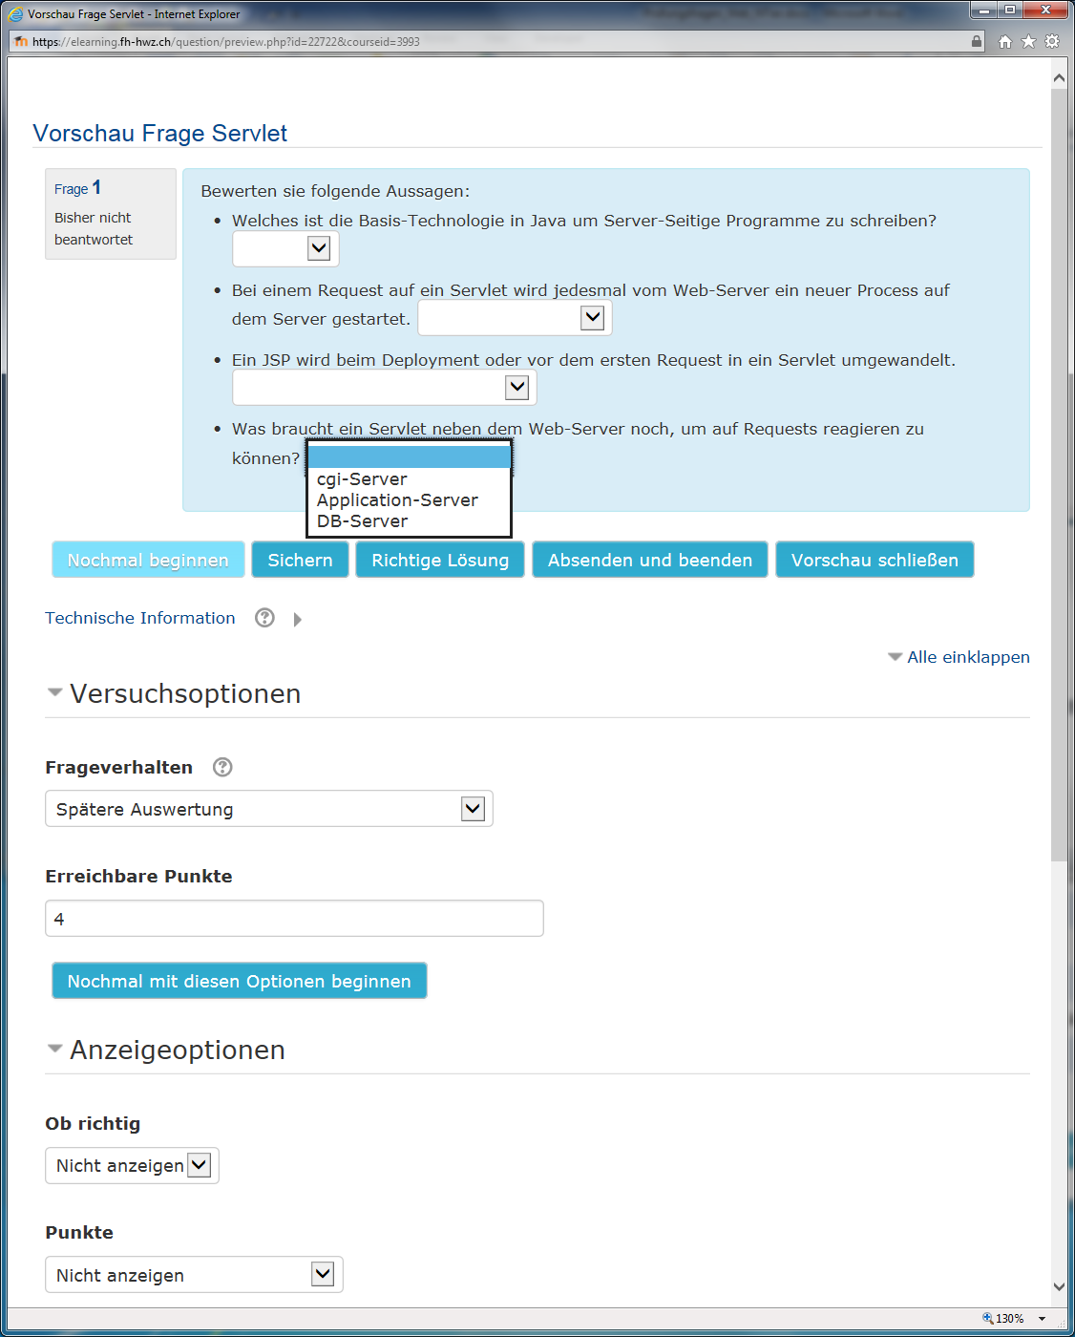

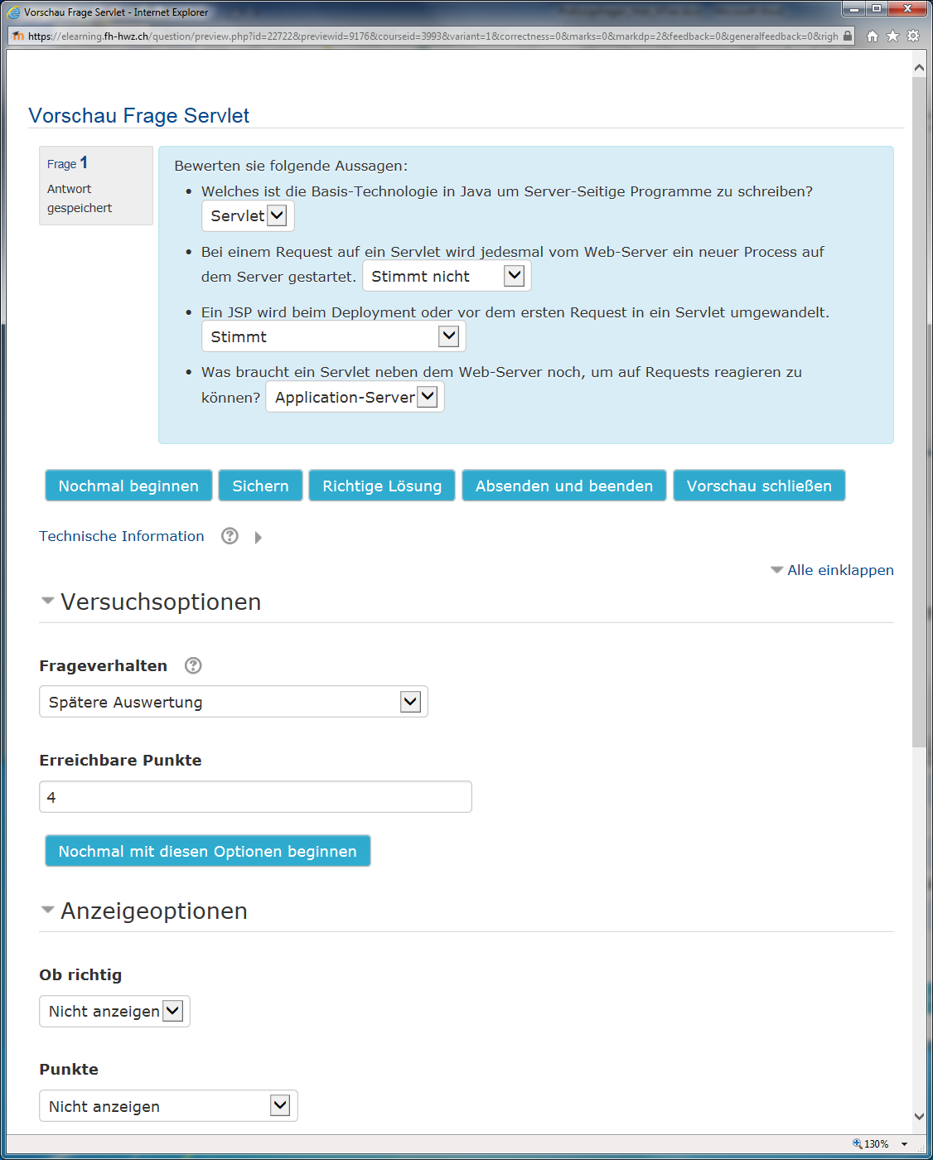

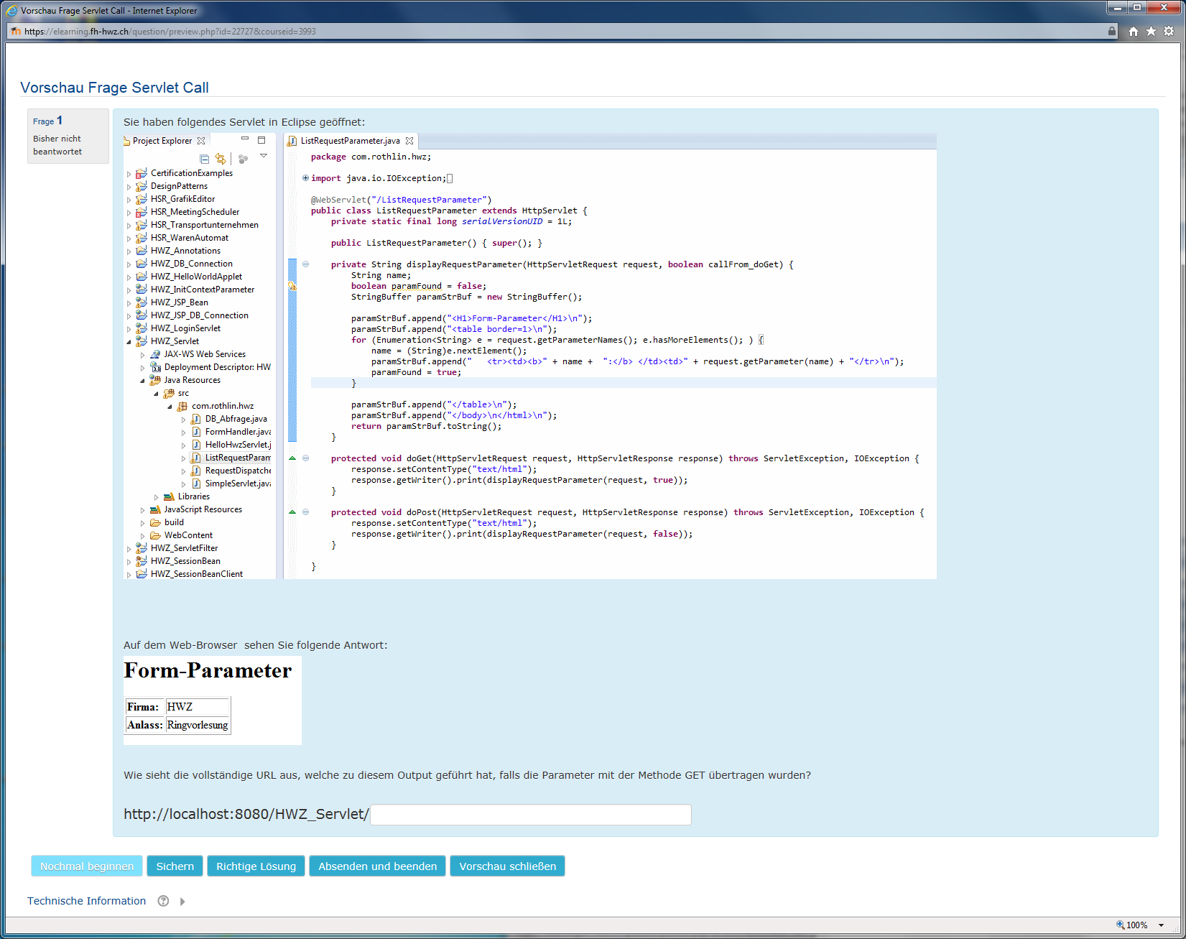

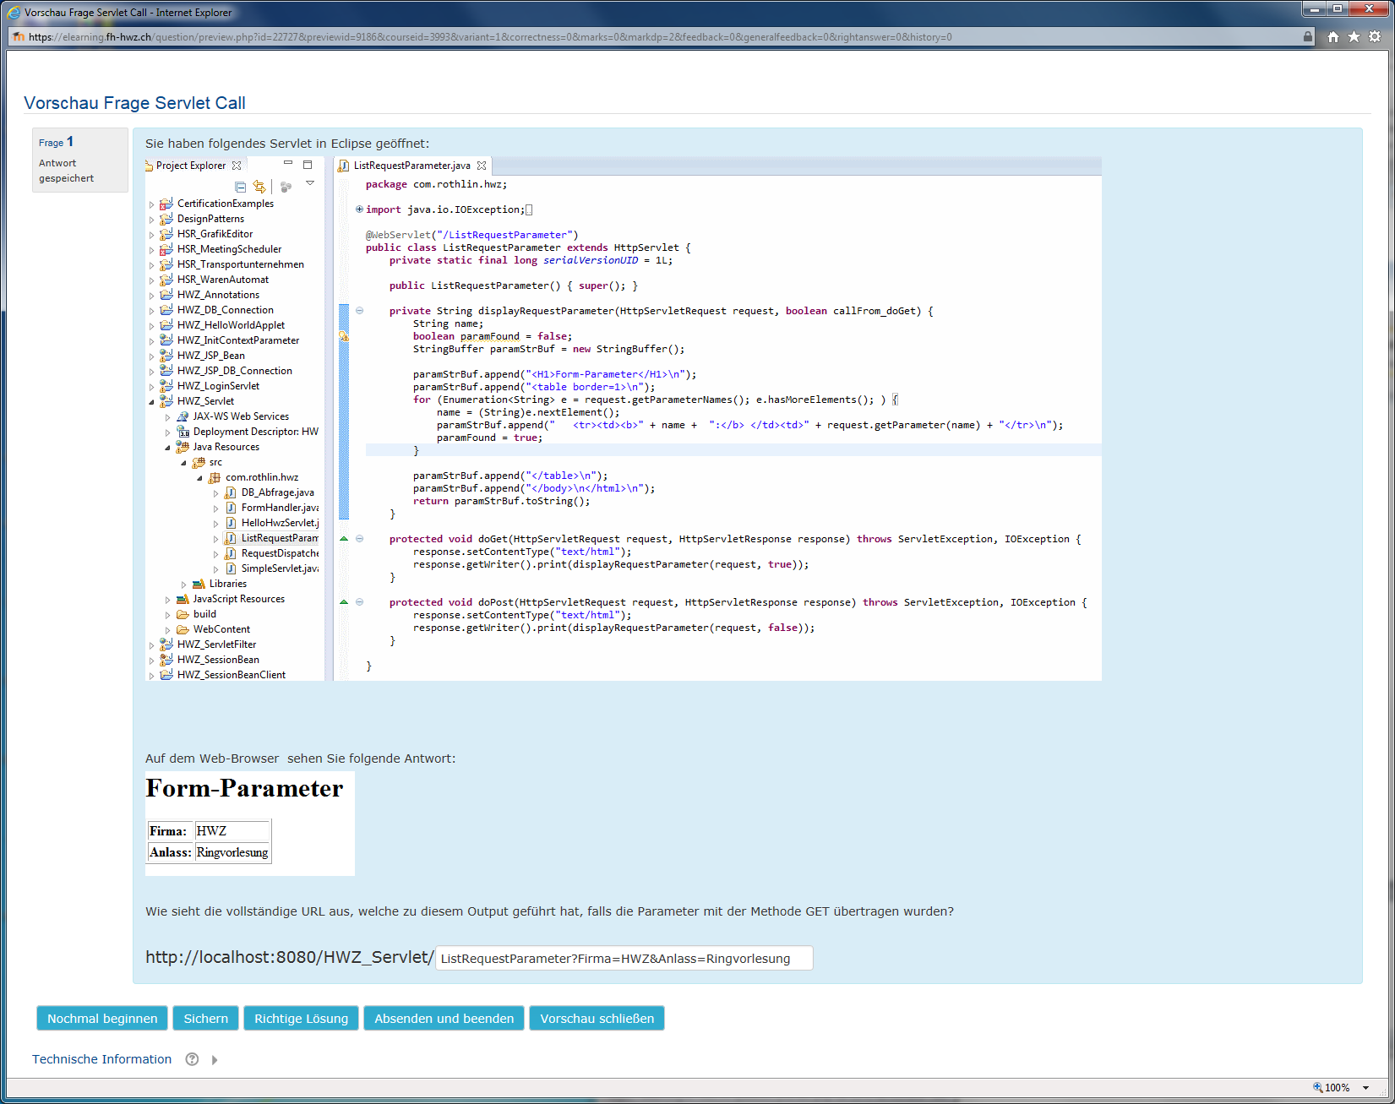

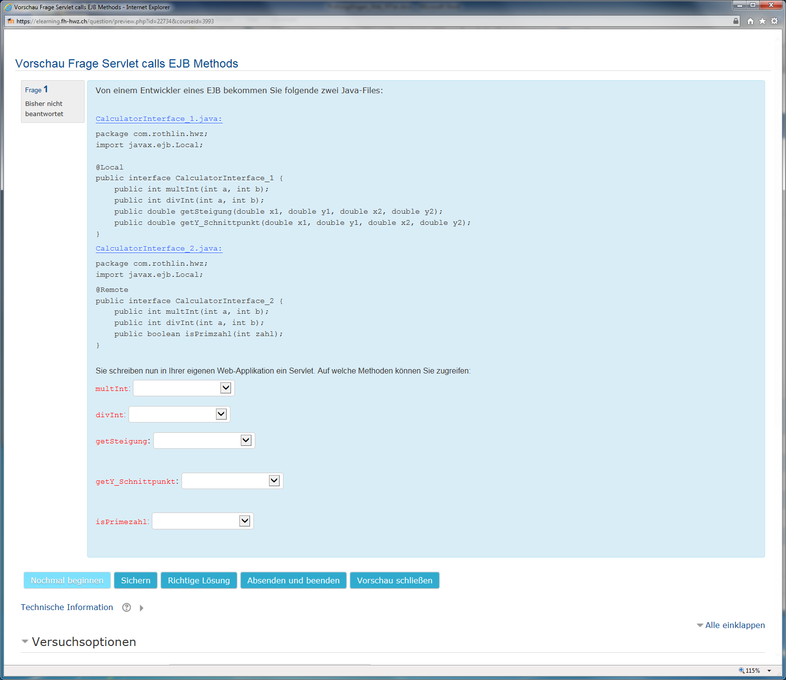

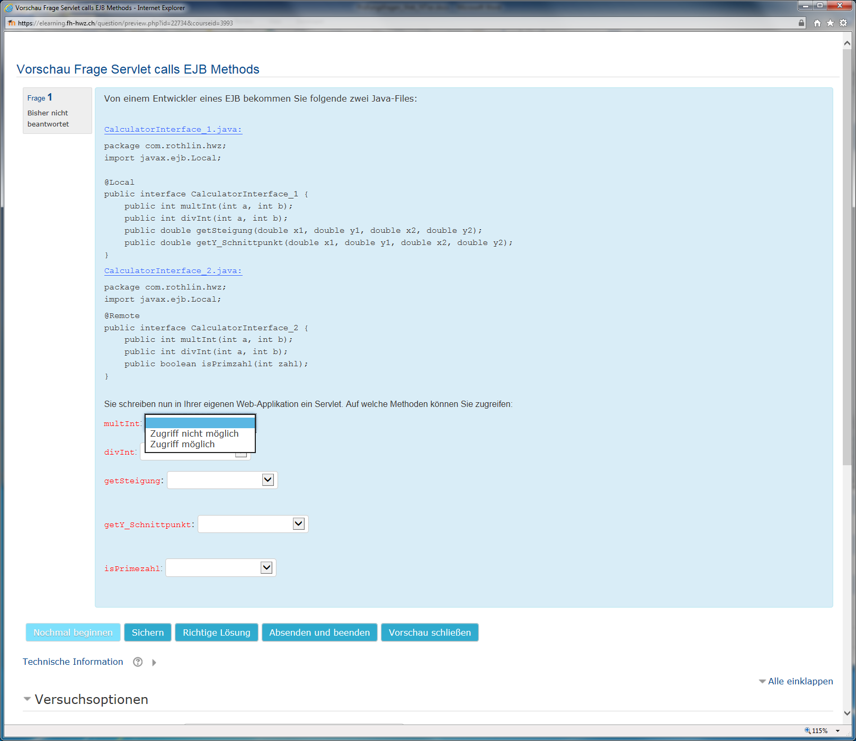

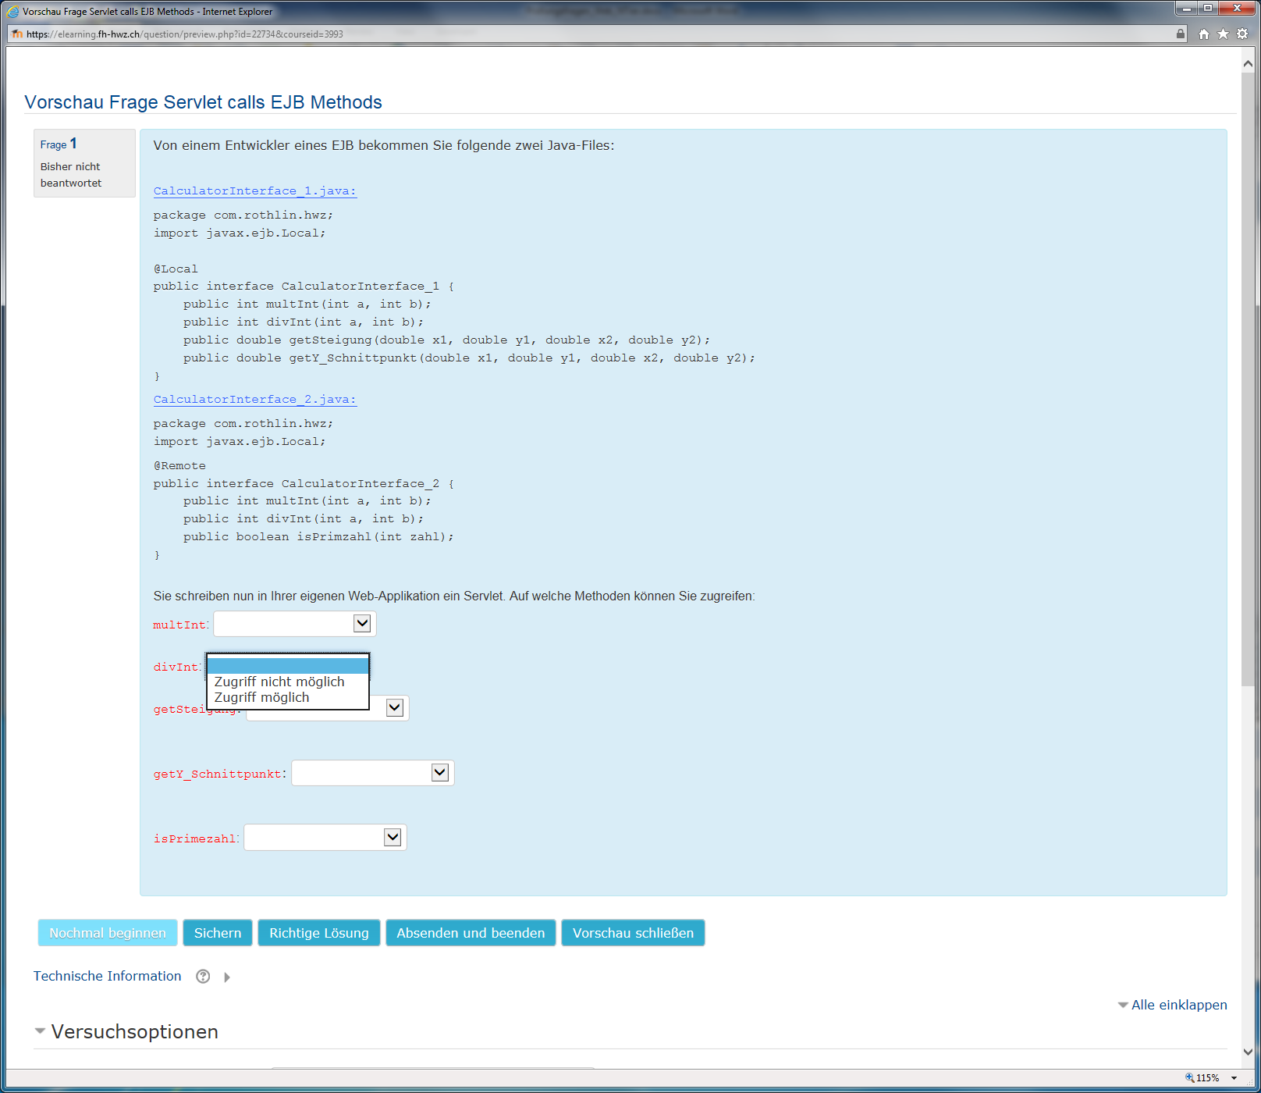

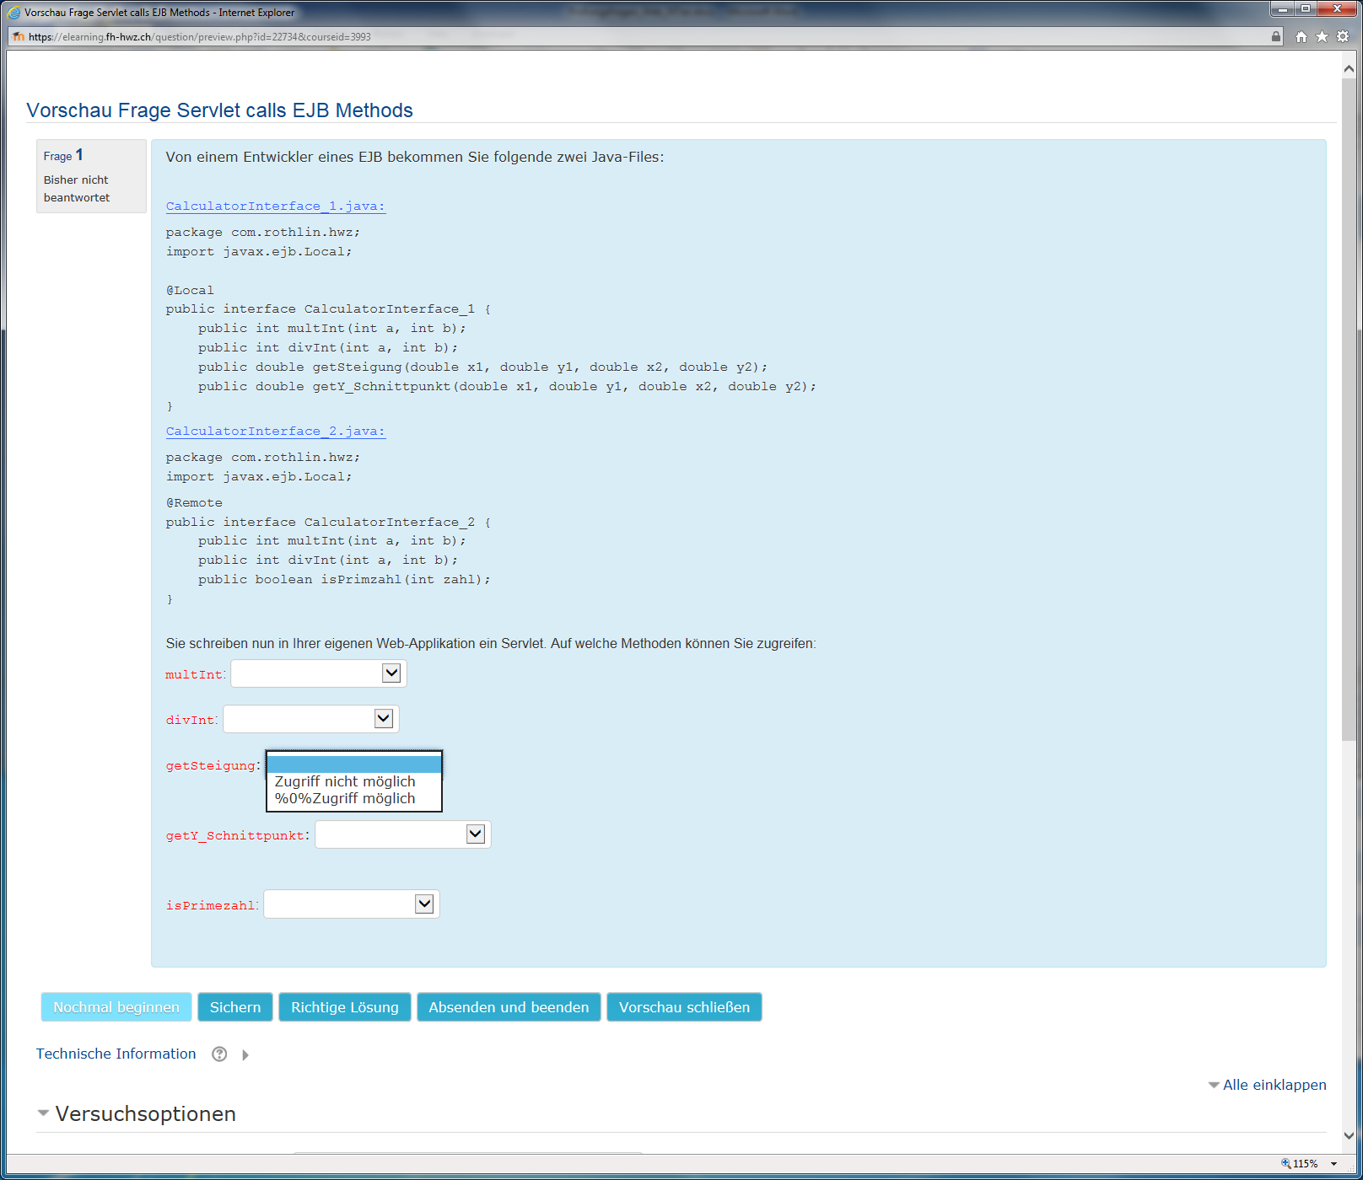

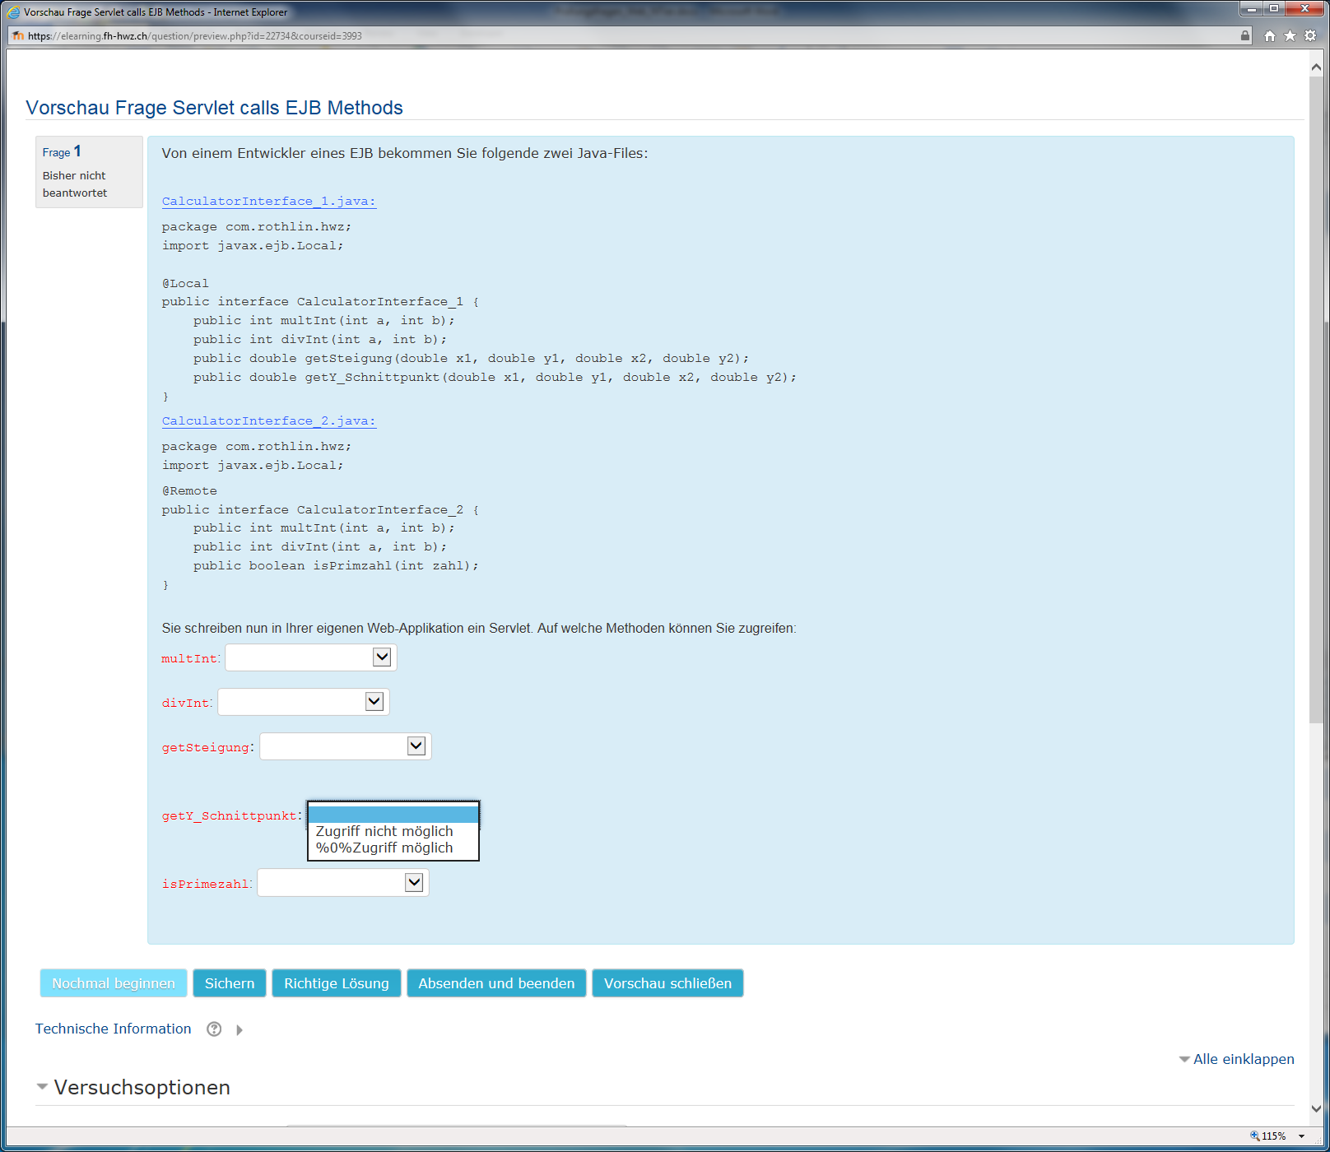

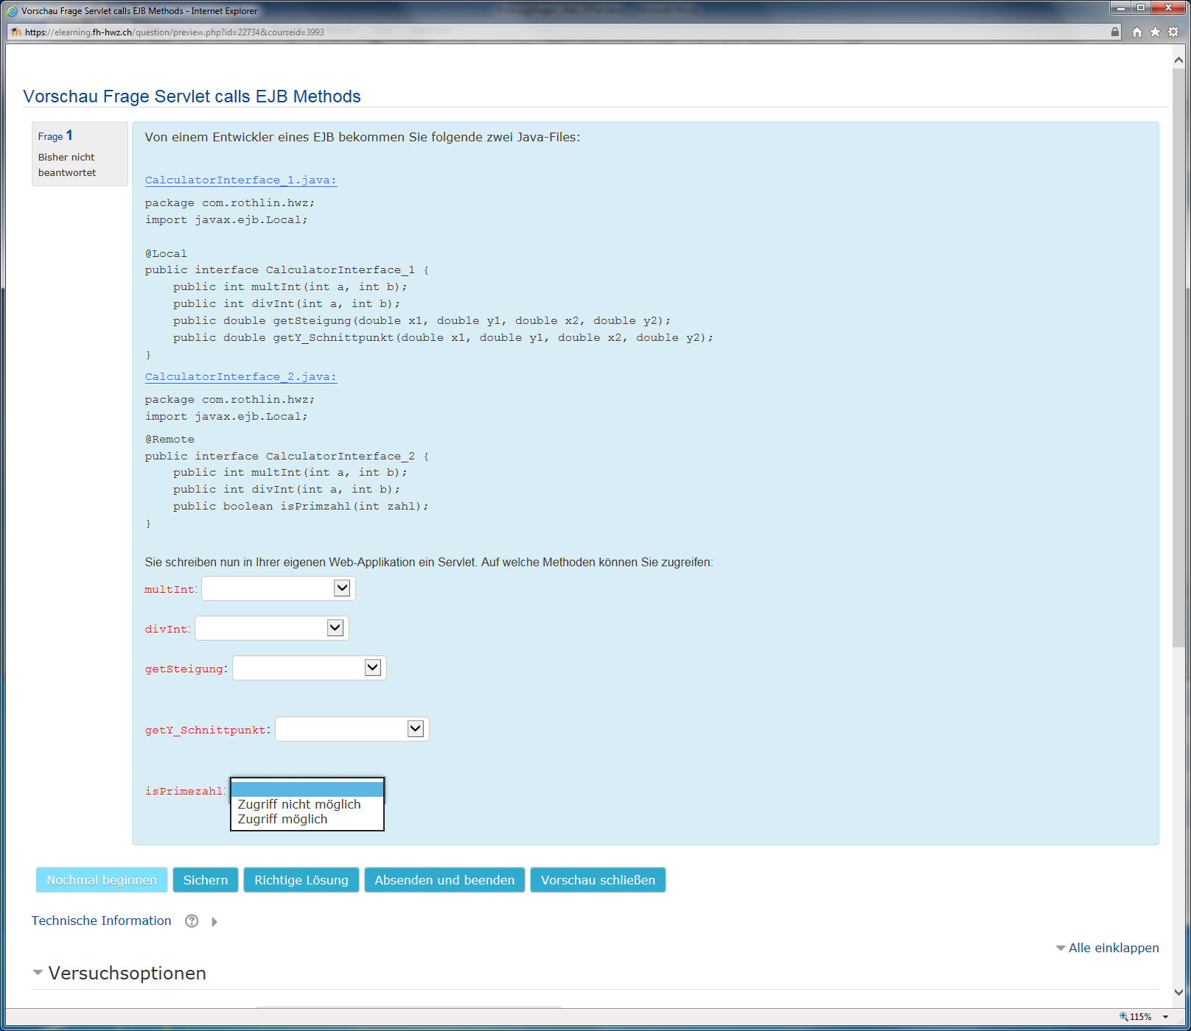

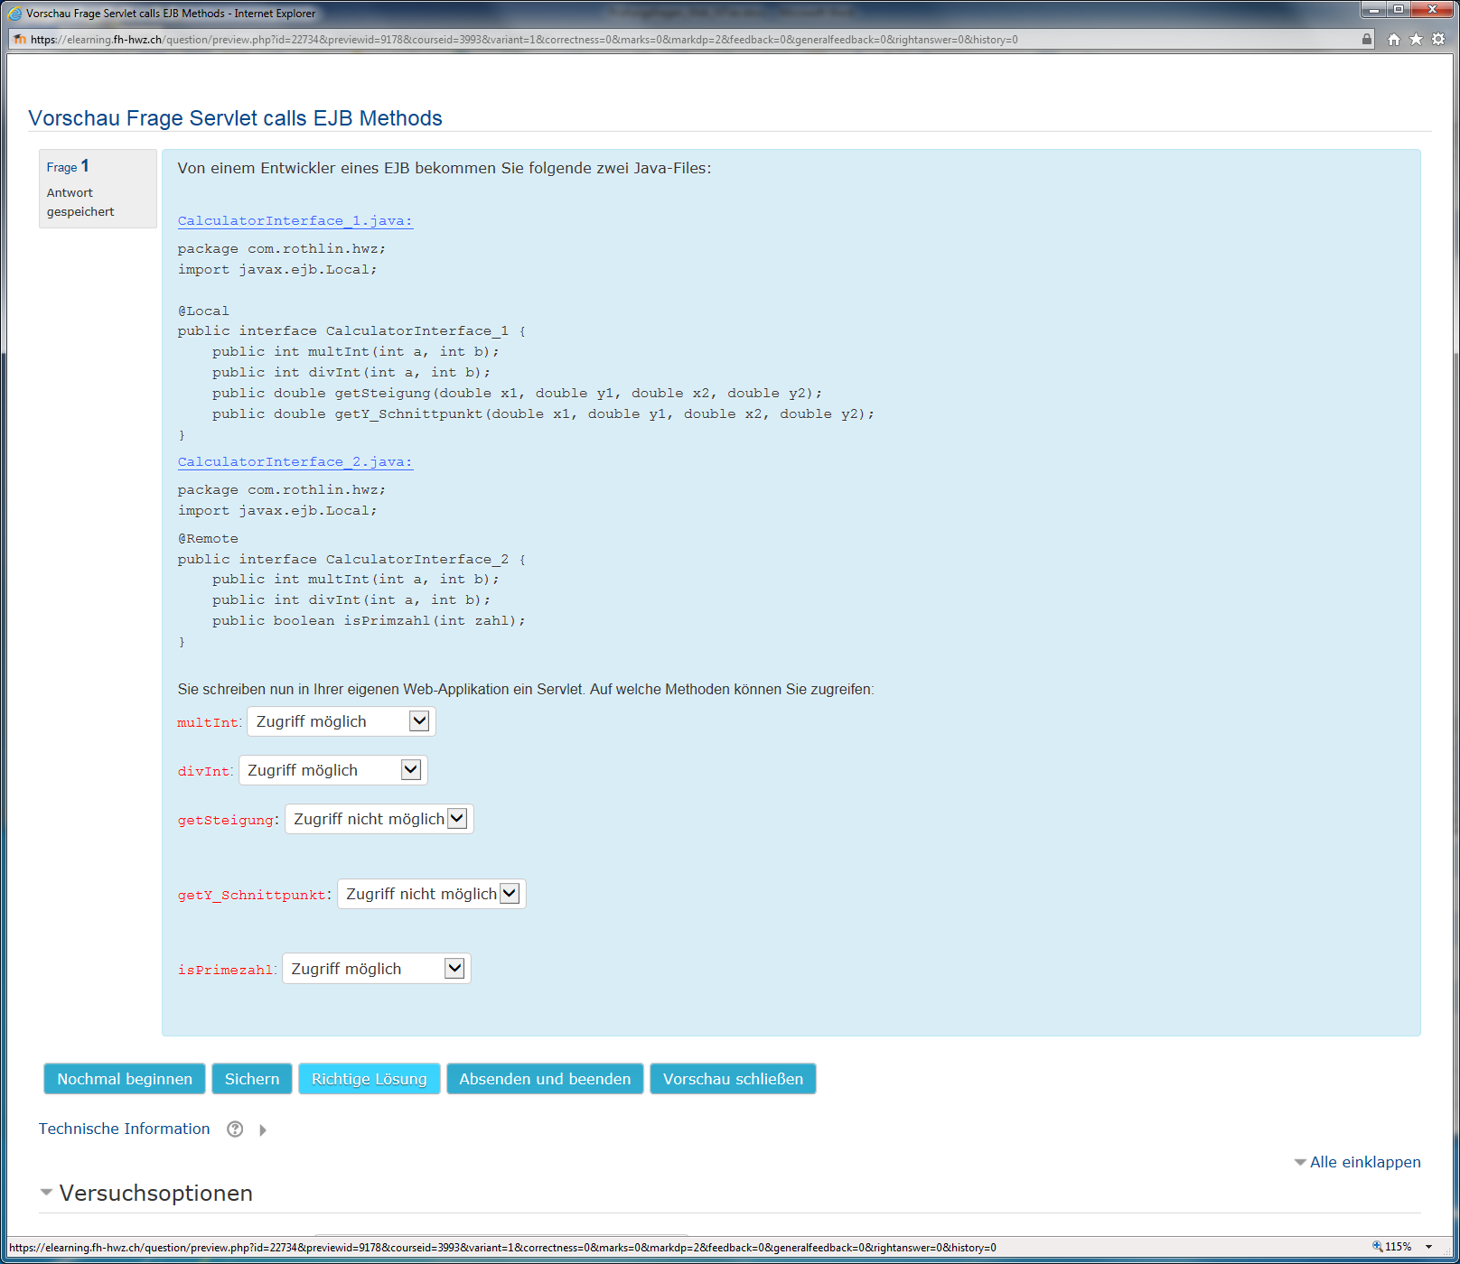

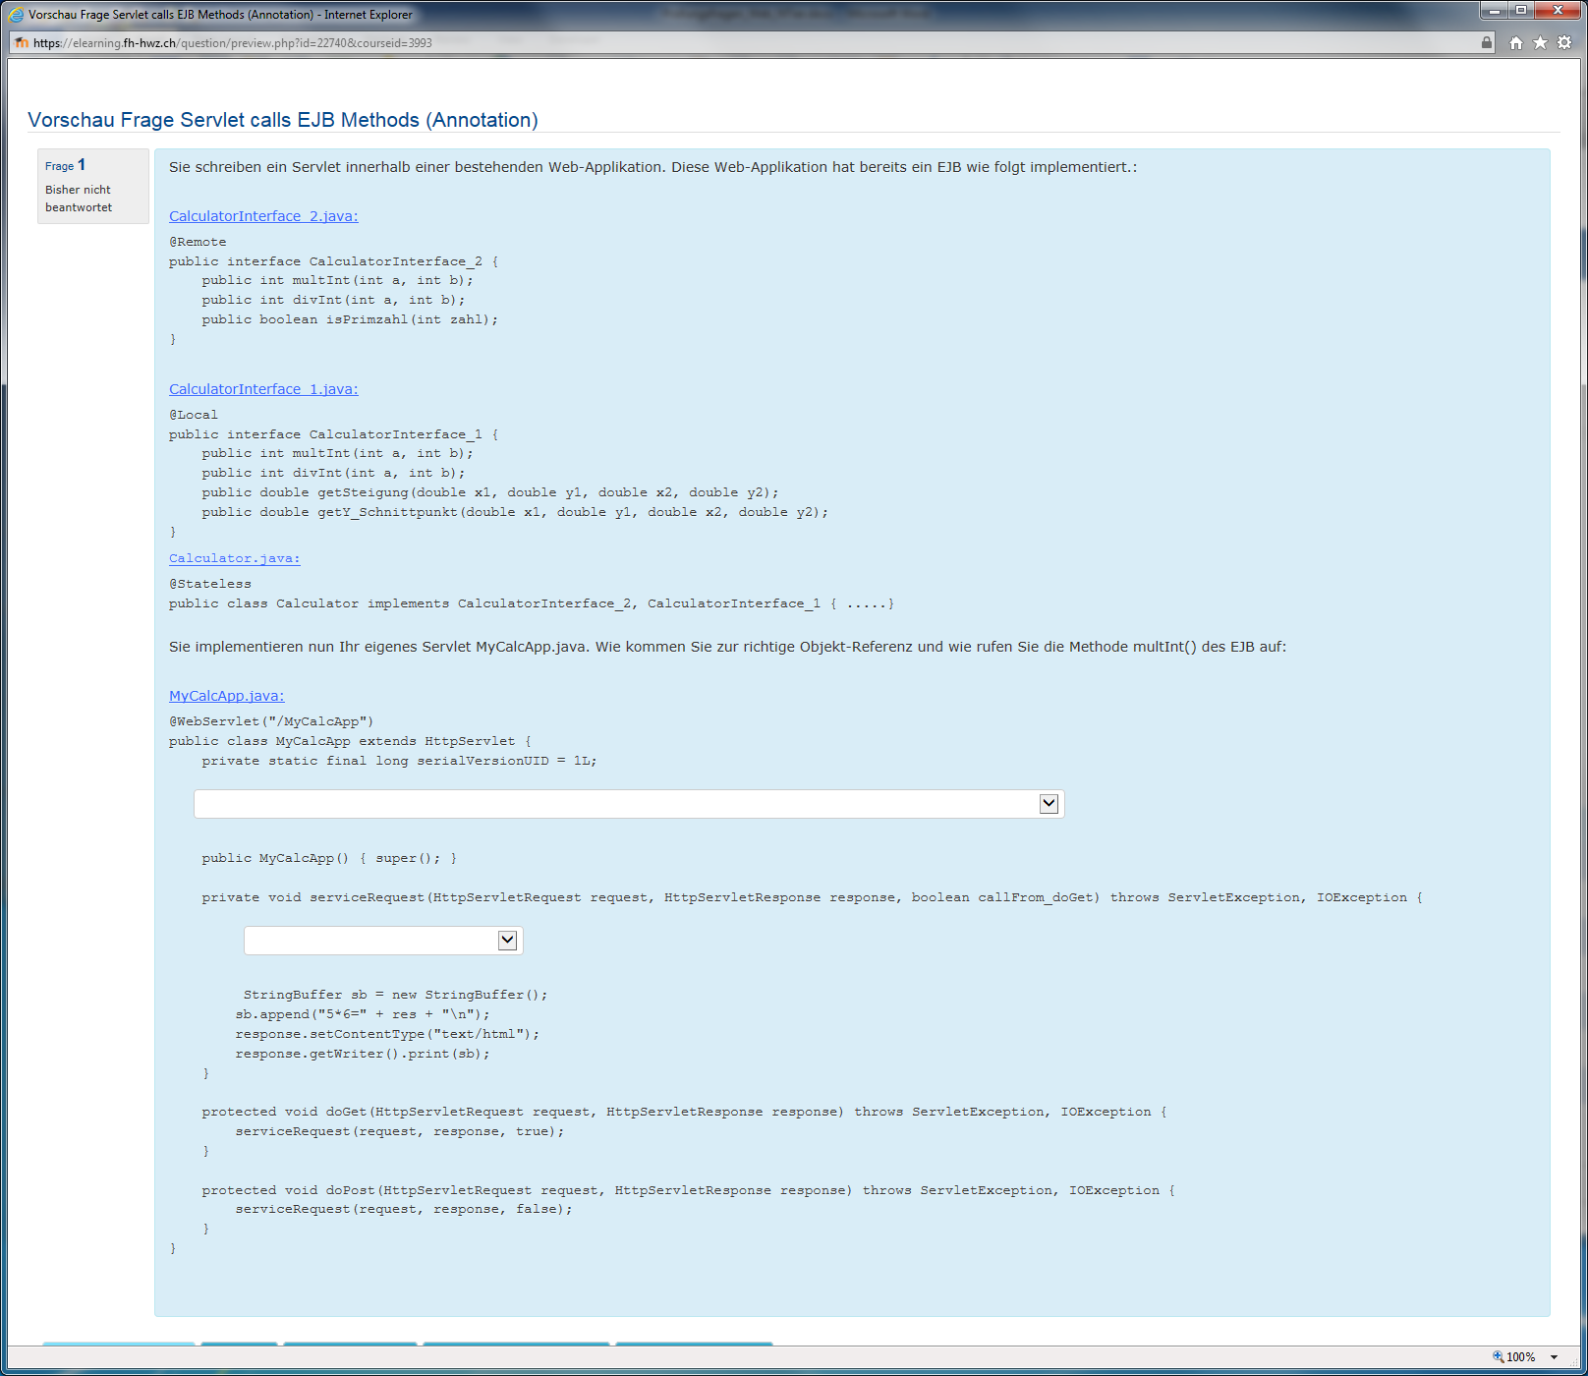

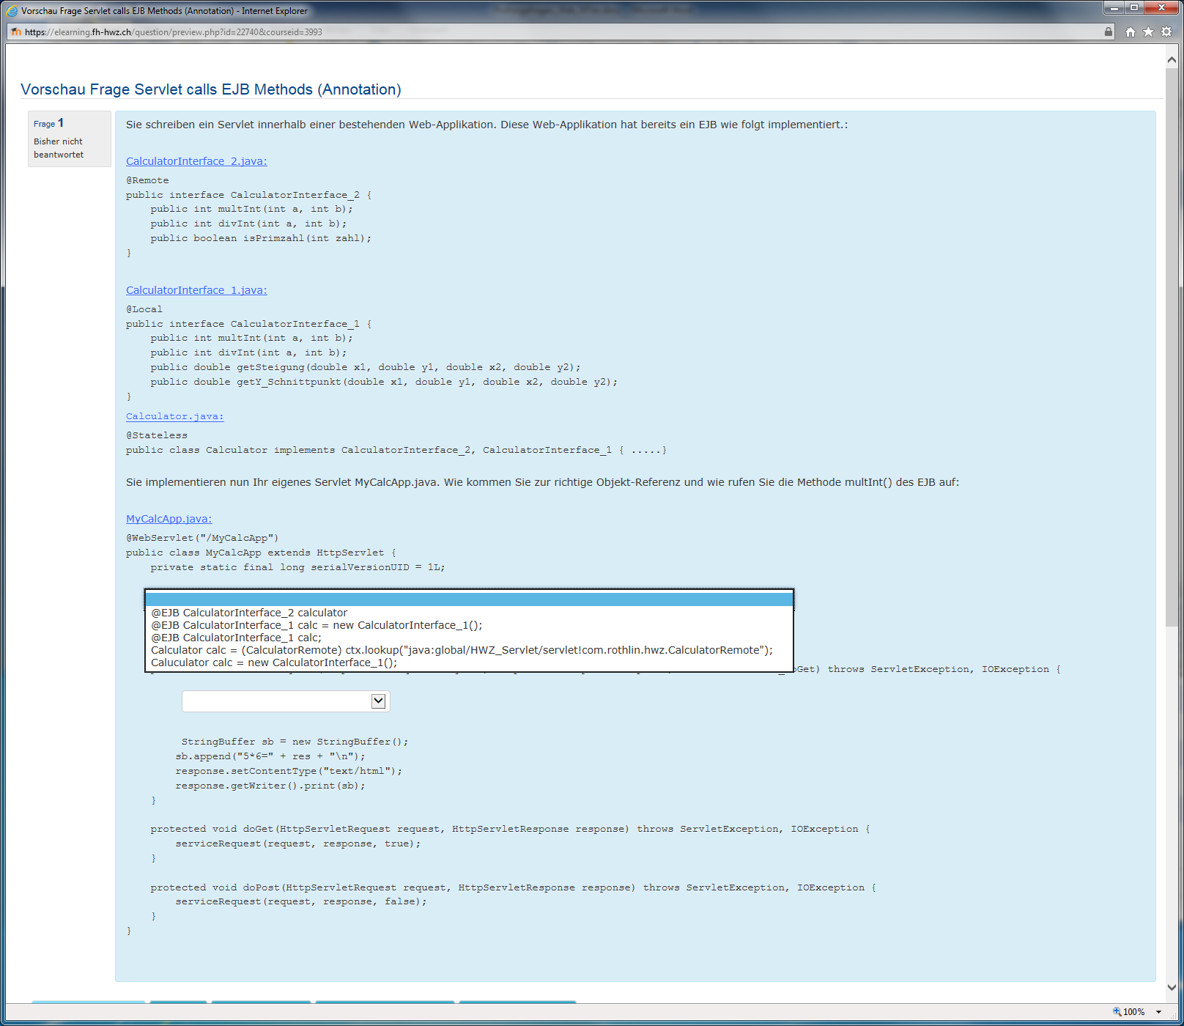

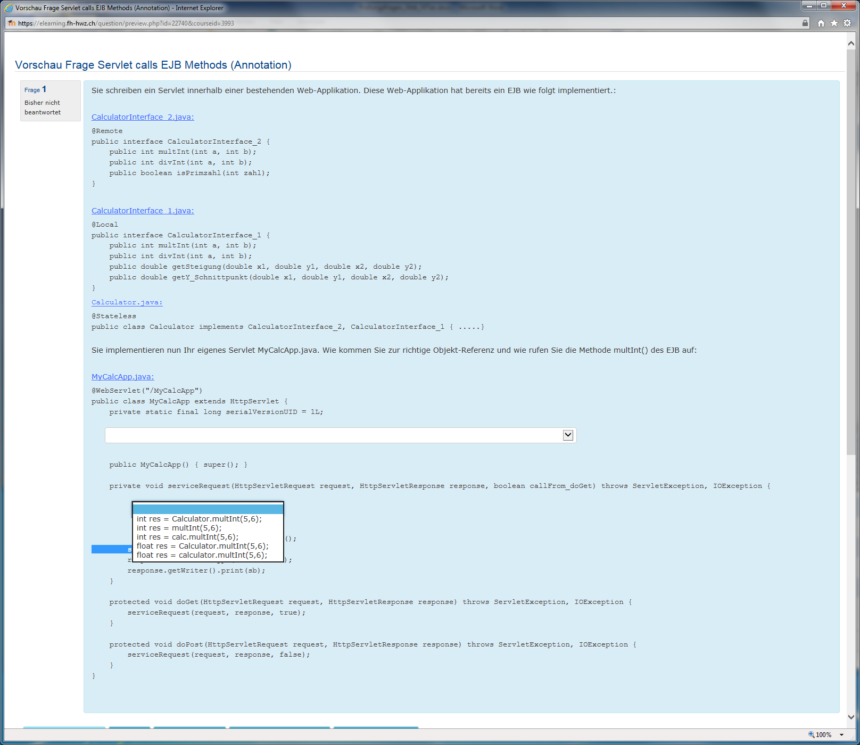

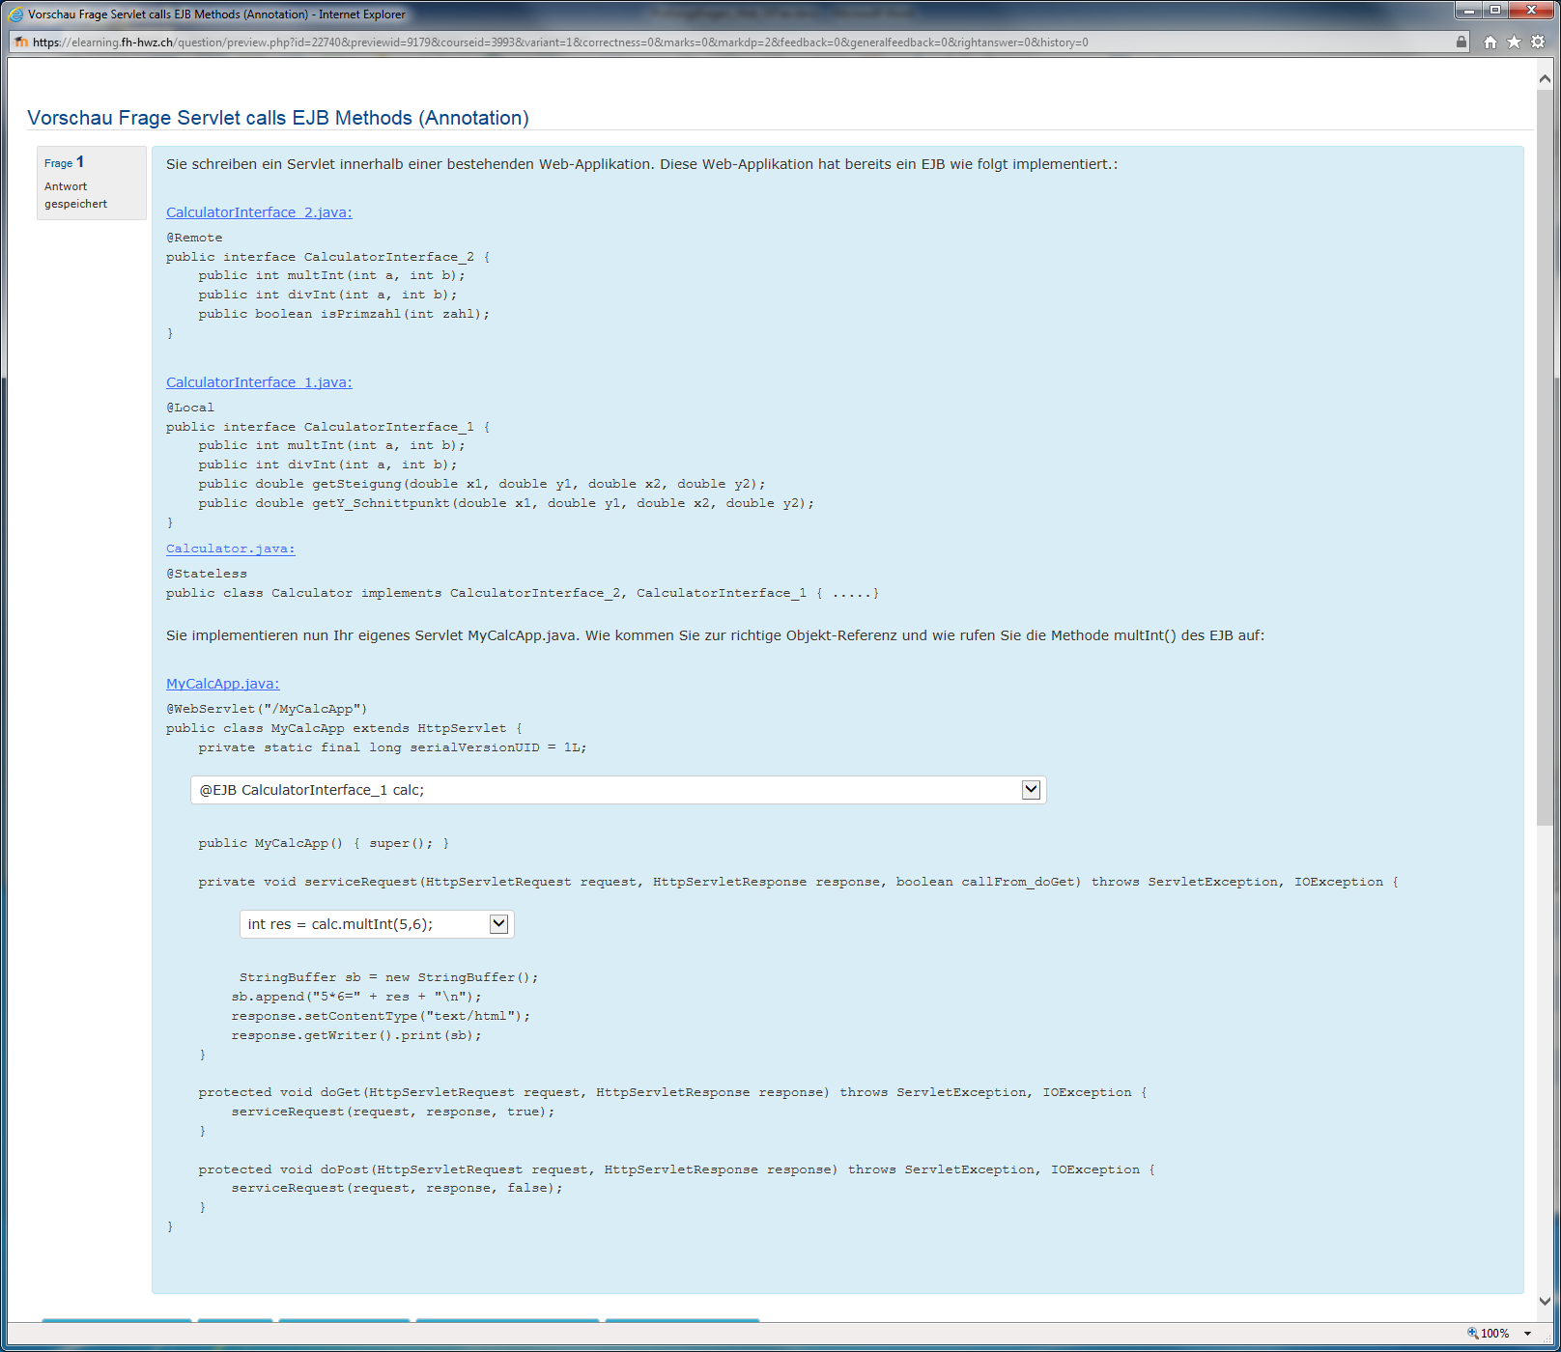

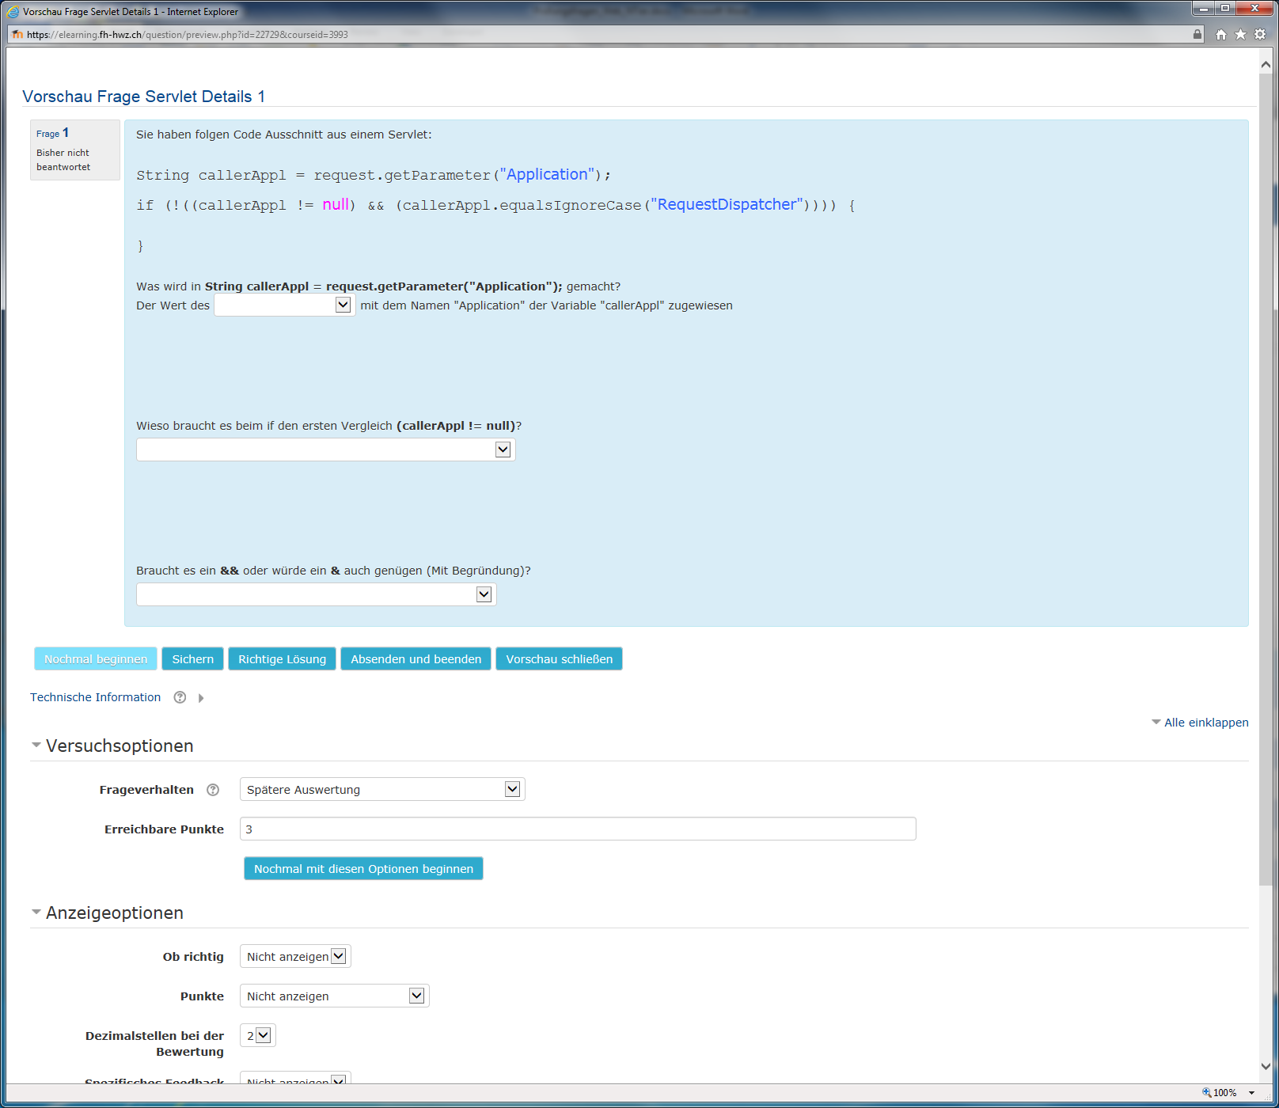

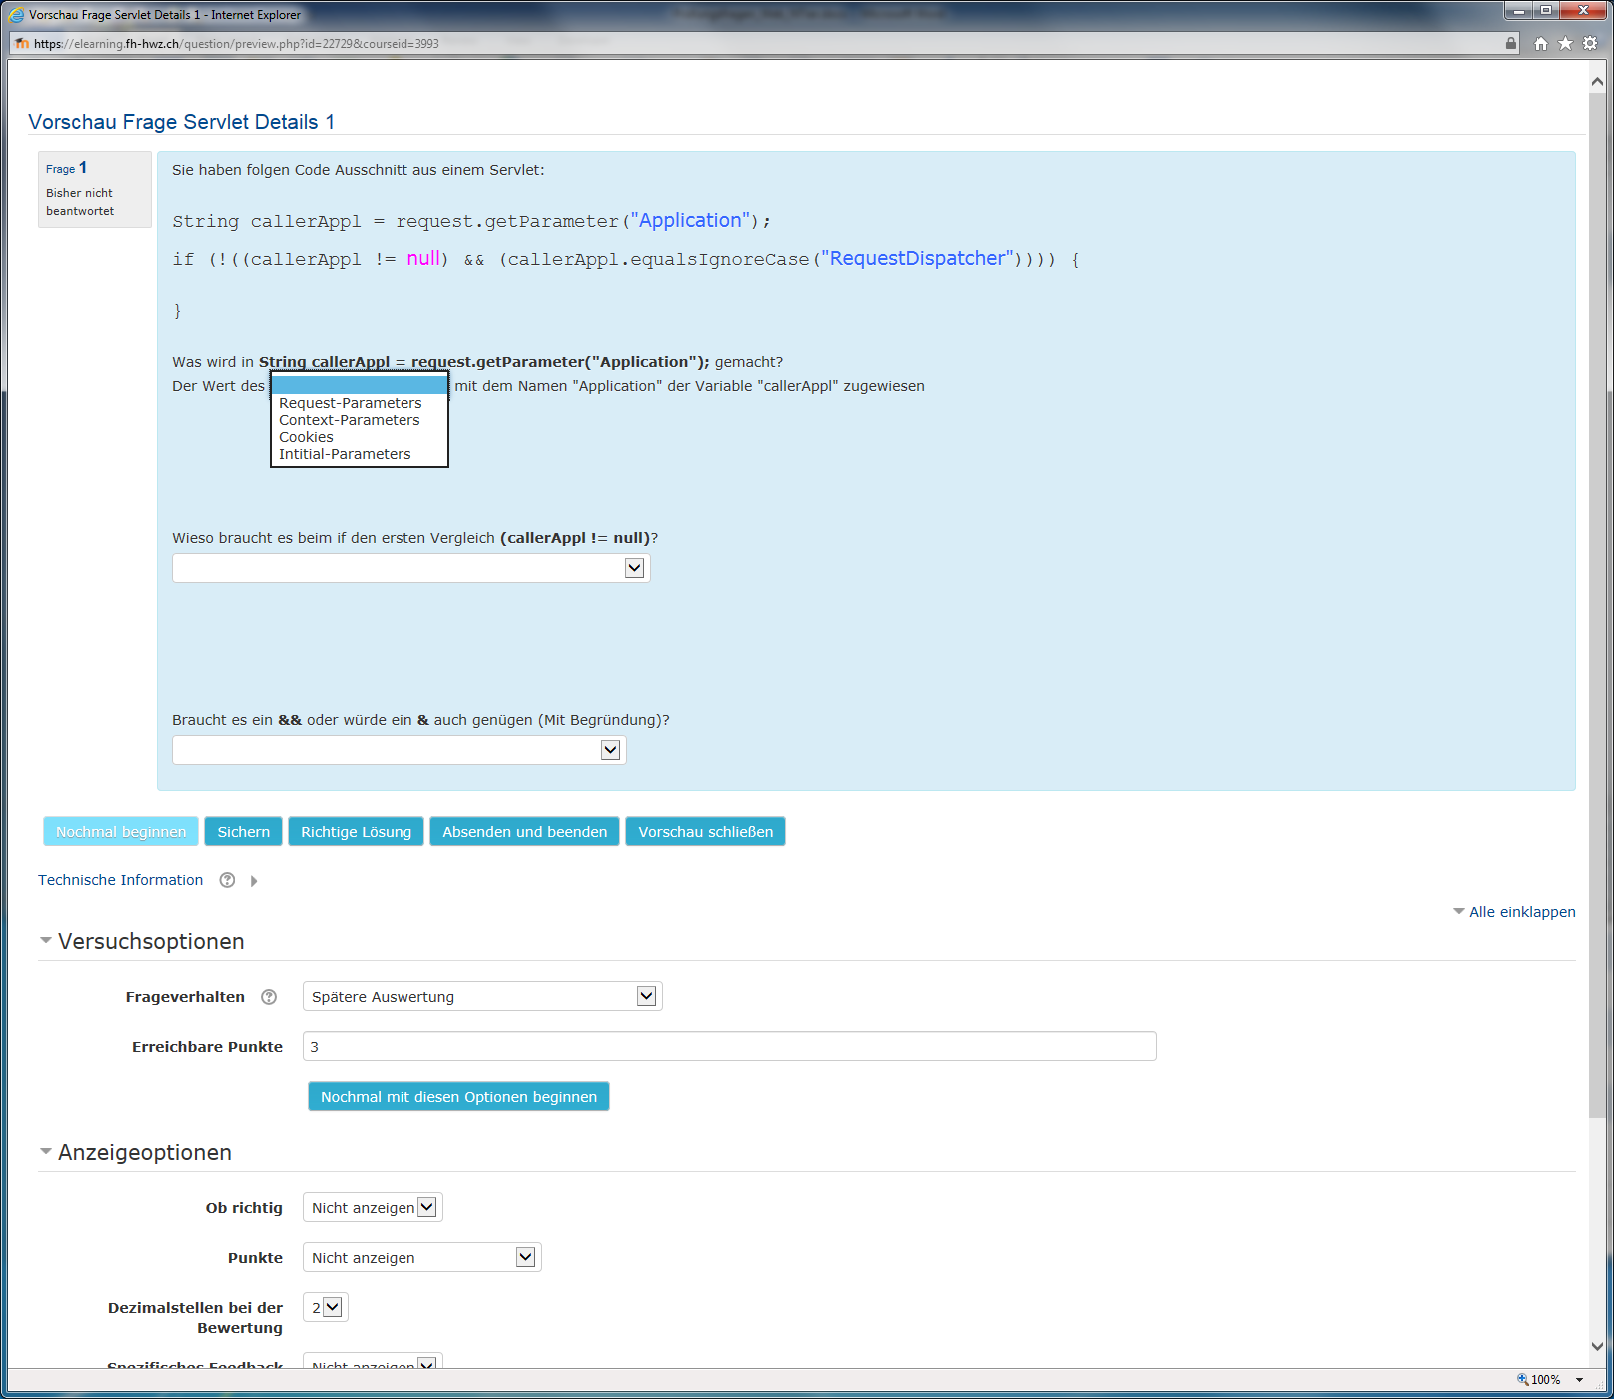

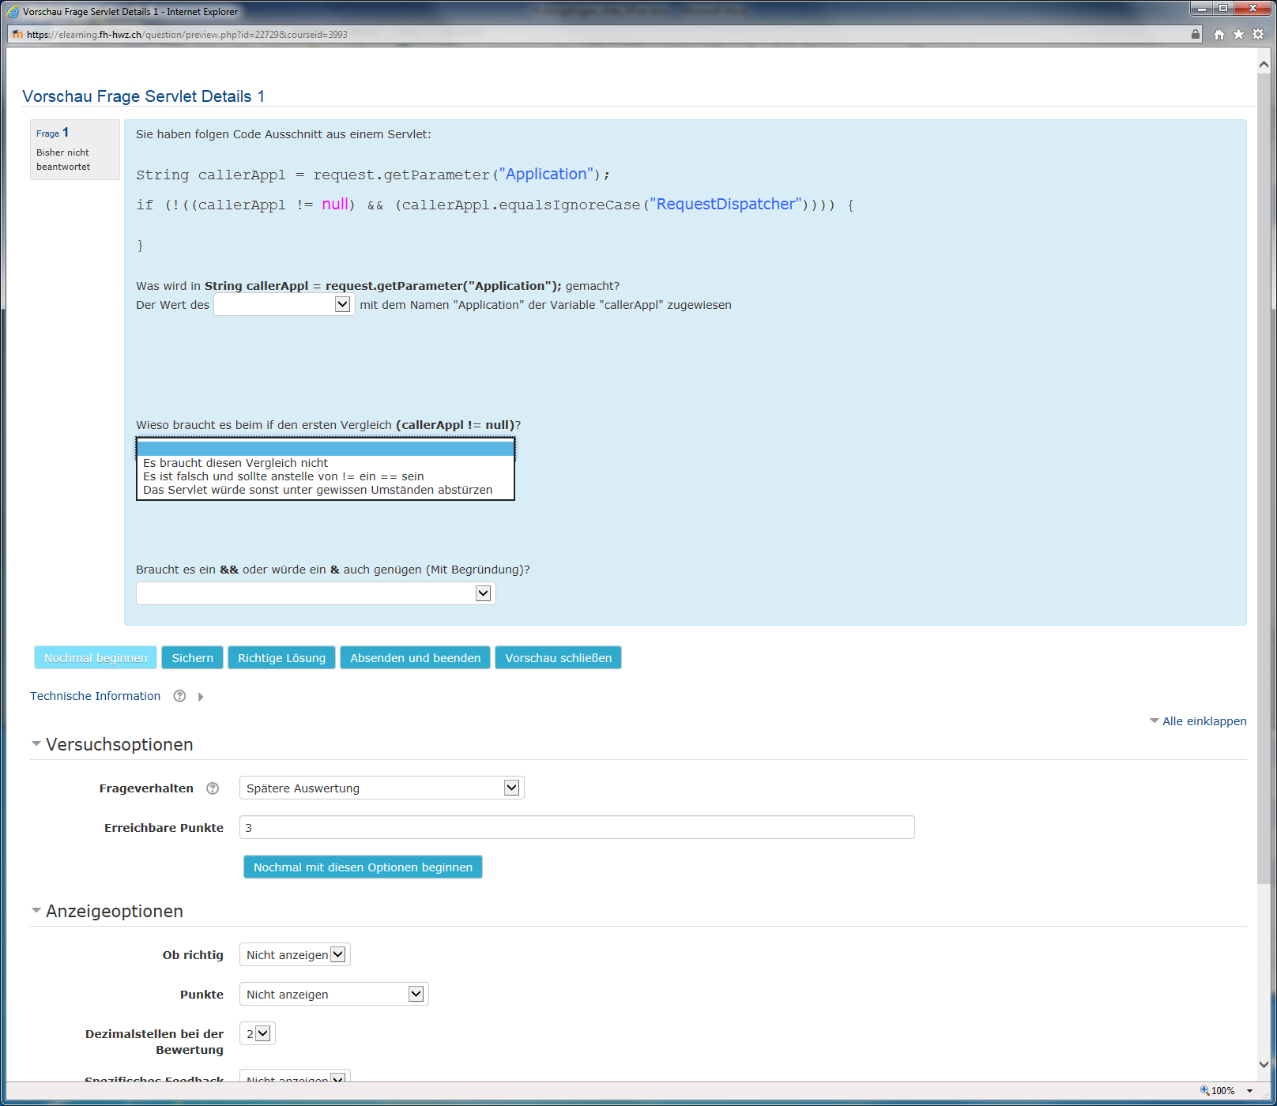

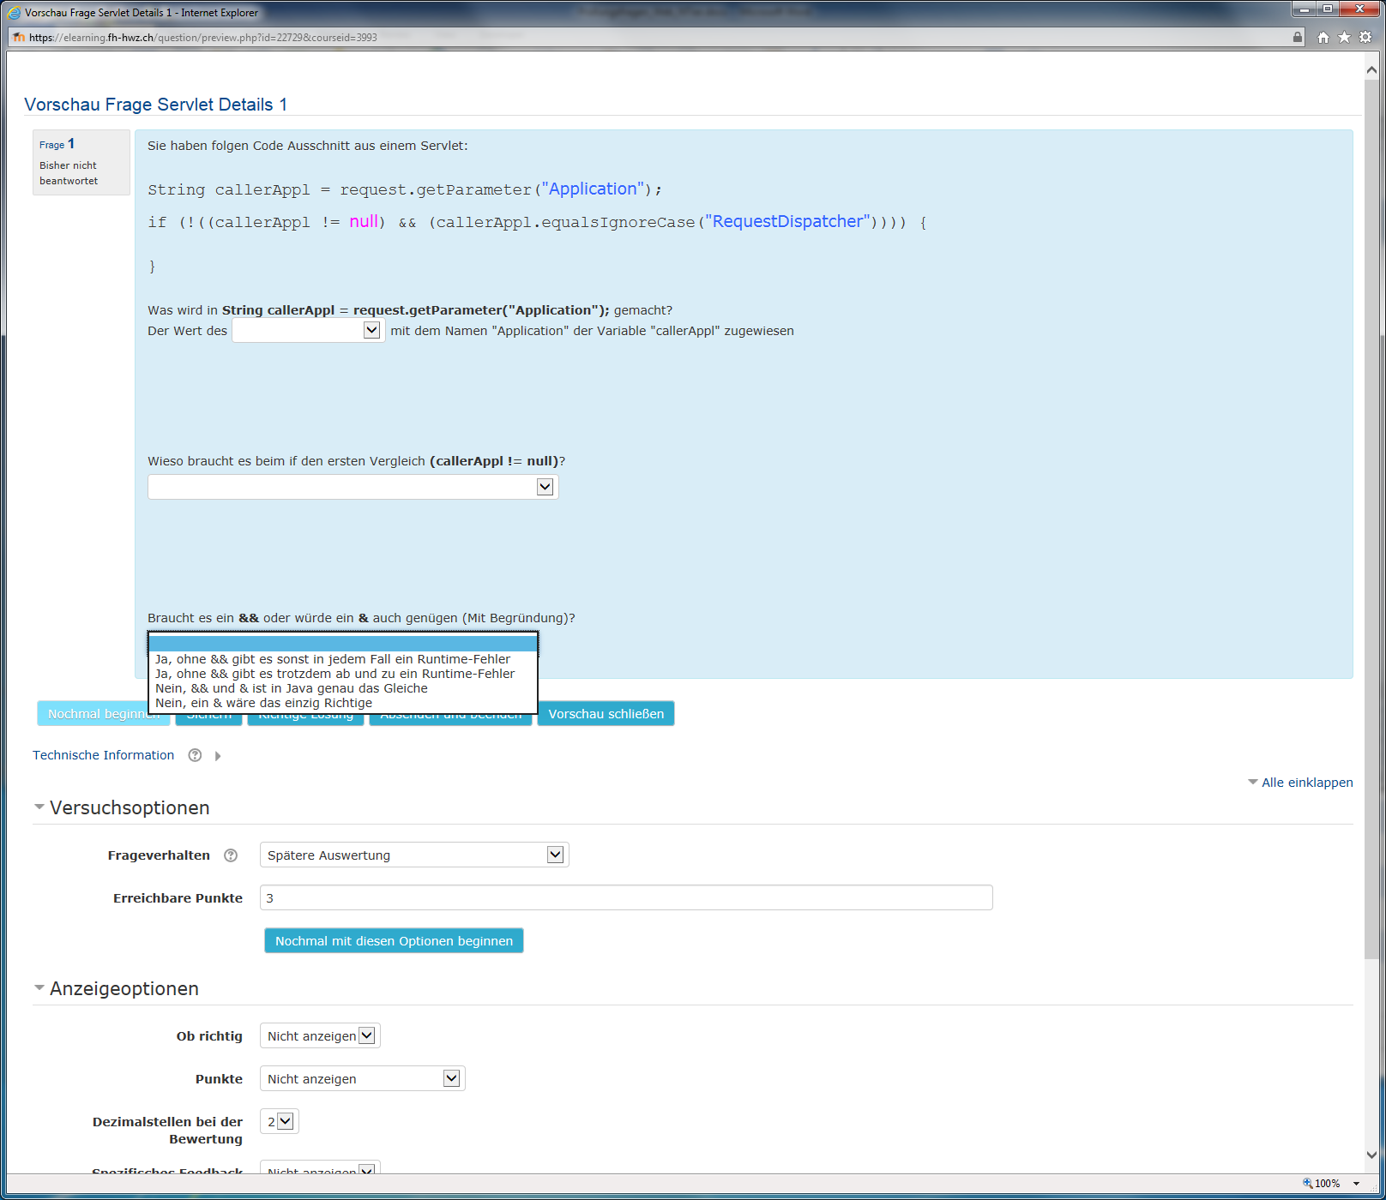

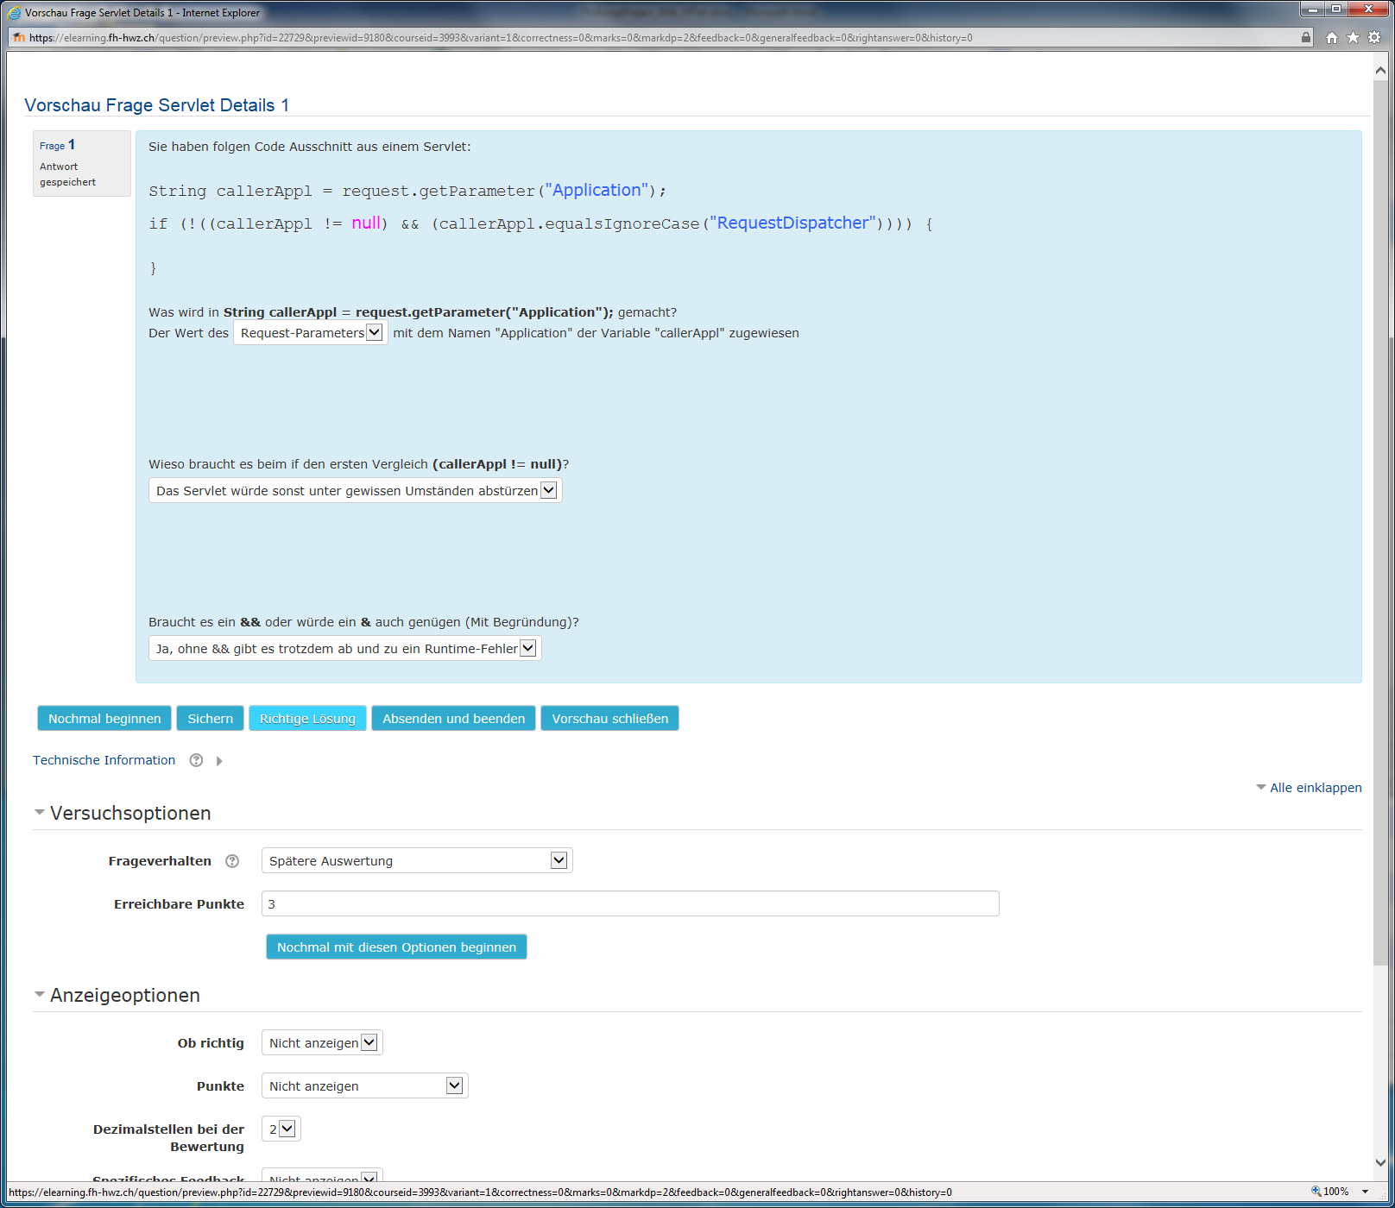

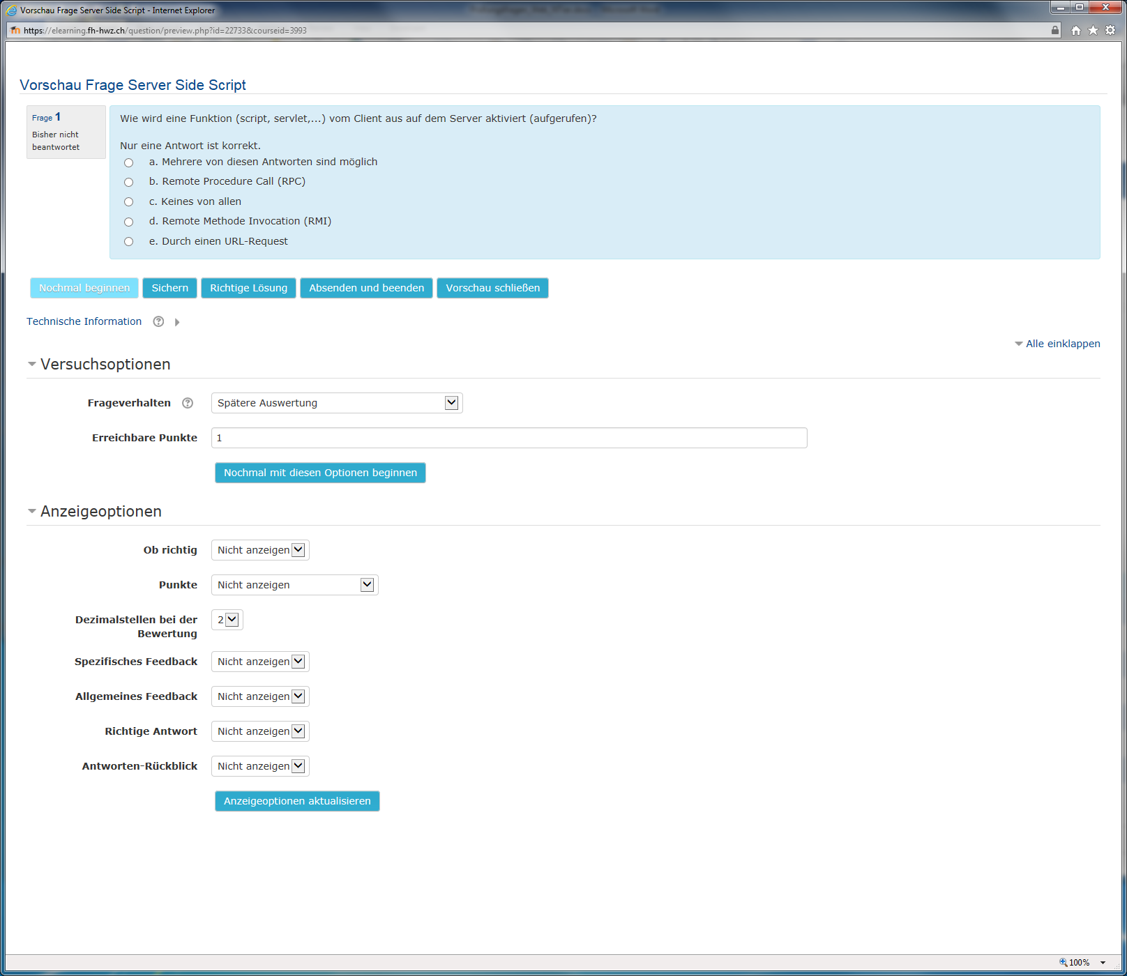

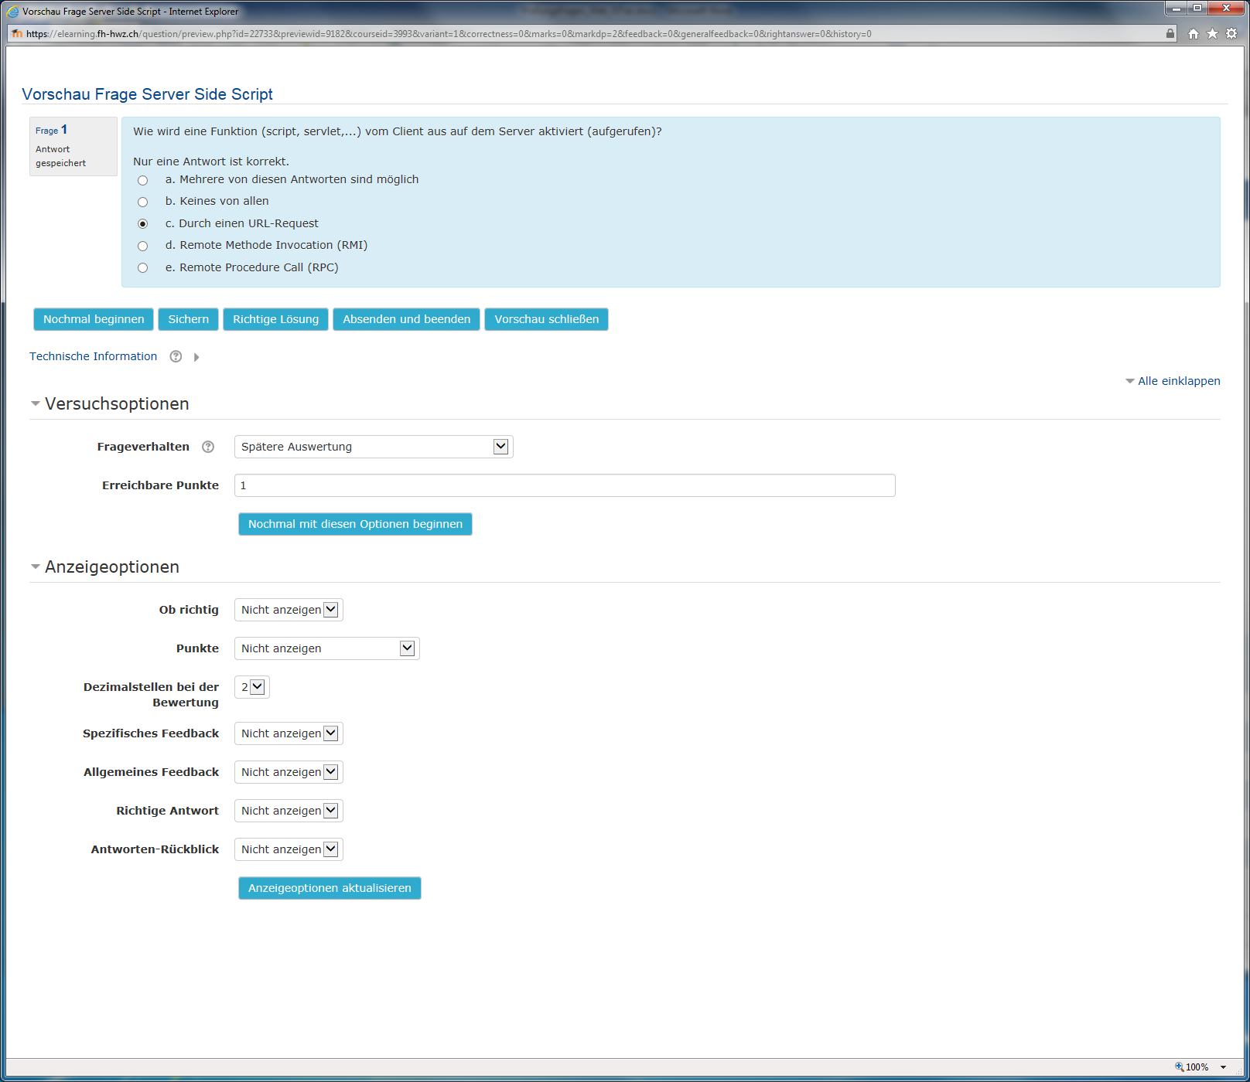

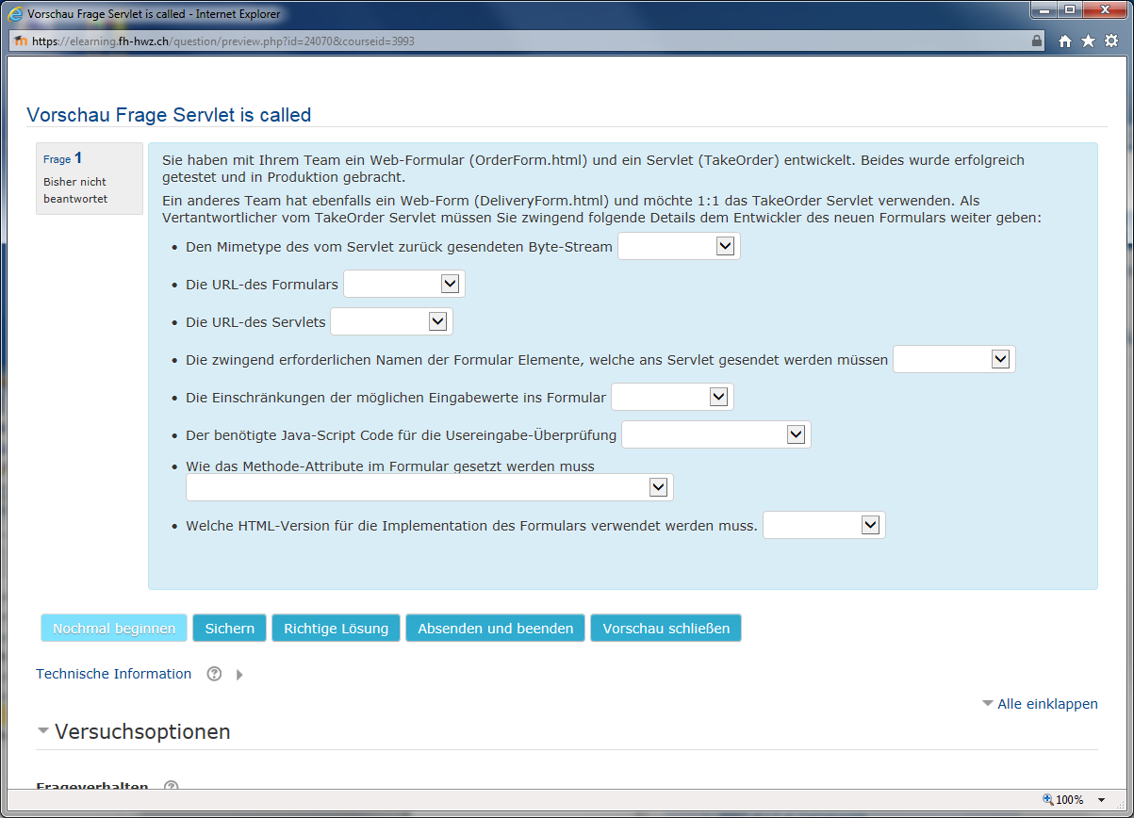

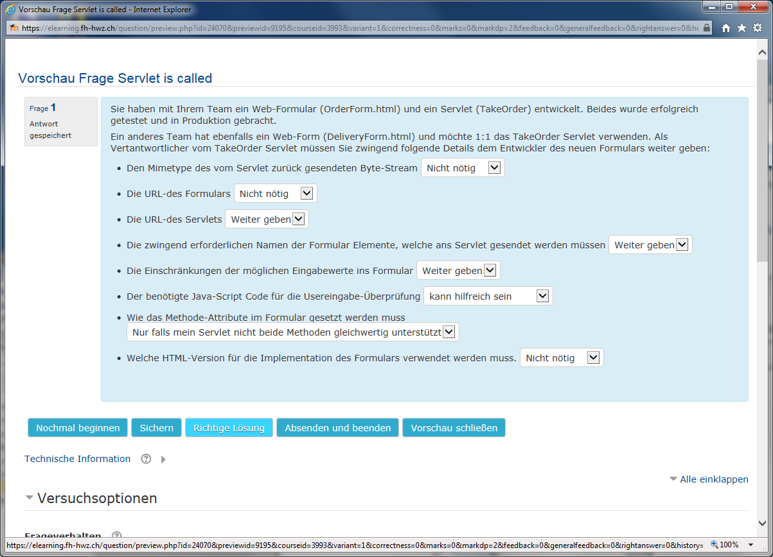

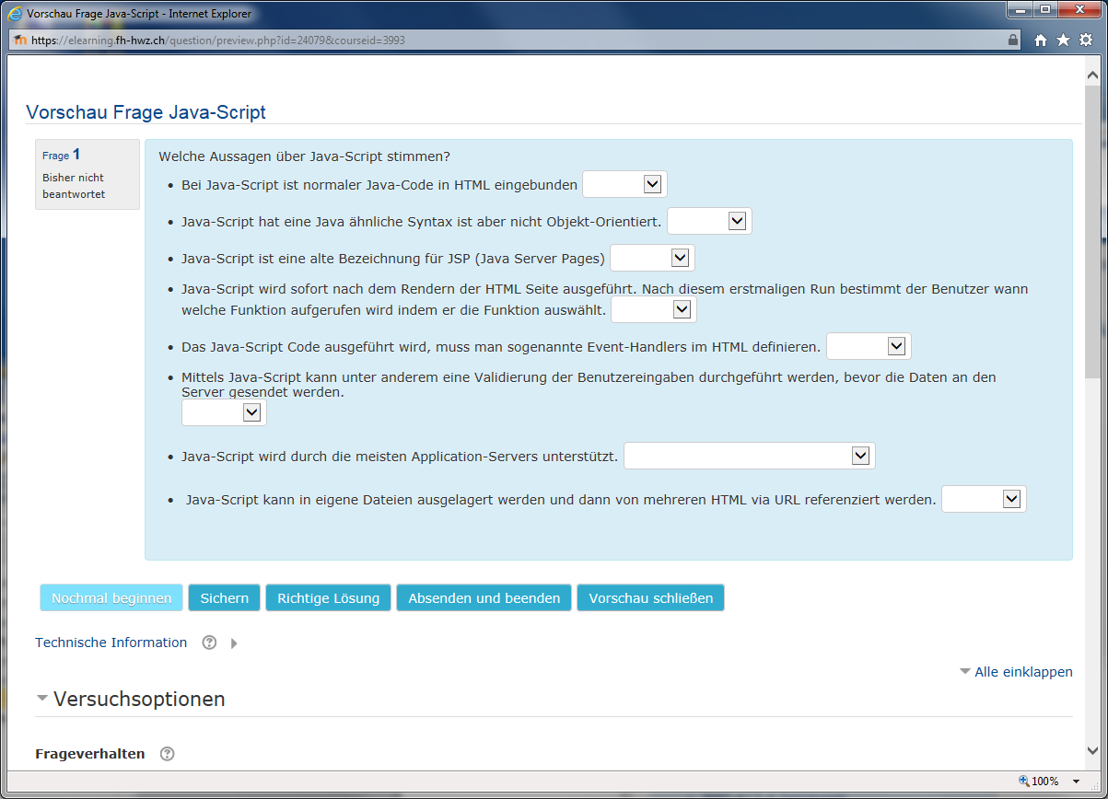

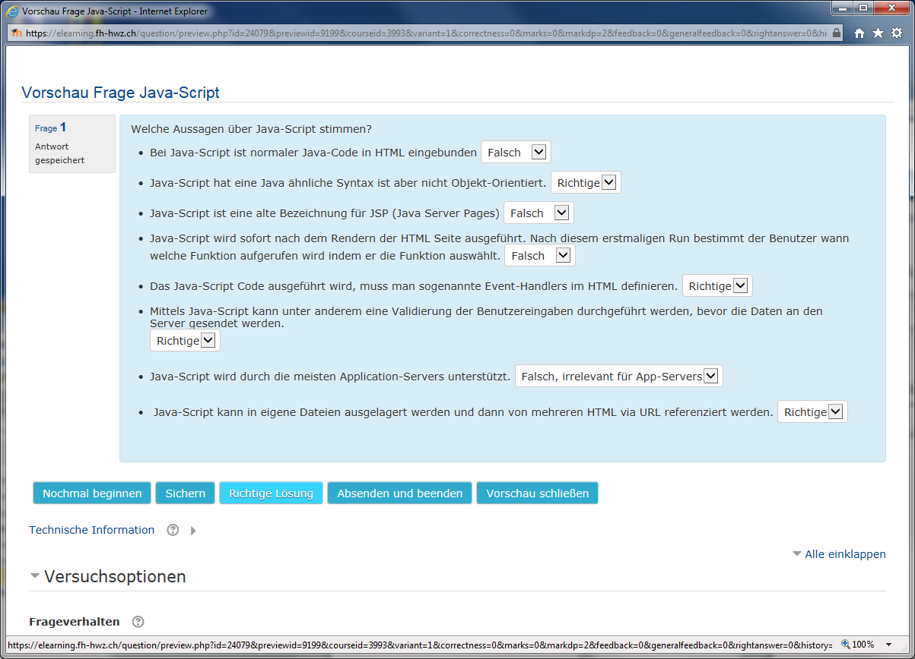

# Formhandler-Aufgabe

1. Erstellen Sie eine lokale Kopie des [HTML-Formulares](http://hwz.peterliwiese.ch/examples/FormTest_formHandler.html) (http://hwz.peterliwiese.ch/examples/FormTest_formHandler.html) unter HWZ_yyyy_Nachname _Vorname.html (z.B. HWZ_2019_Rothlin_Walter.html)
2. Formatieren Sie es korrekt (Einrücken)
3. Ändern Sie das Dokument, zu einem korrekten XHTML Dokument
4. Ändern Sie nun das Formular zu einem Anmeldeformular mit folgenden Inhalt:

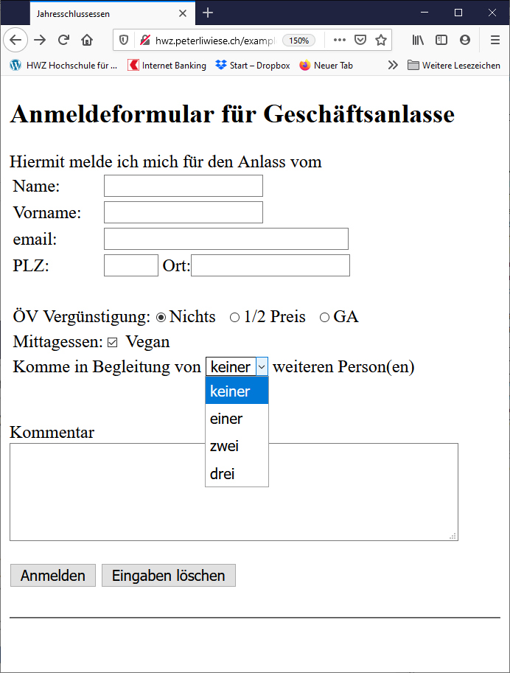

1. Binden Sie das CSS mit <http://hwz.peterliwiese.ch/examples/CSS_HWZ_Style_01.css> in Ihr Anmeldeformular ein. Der Titel wird nun rot, etwa wie folgt  
   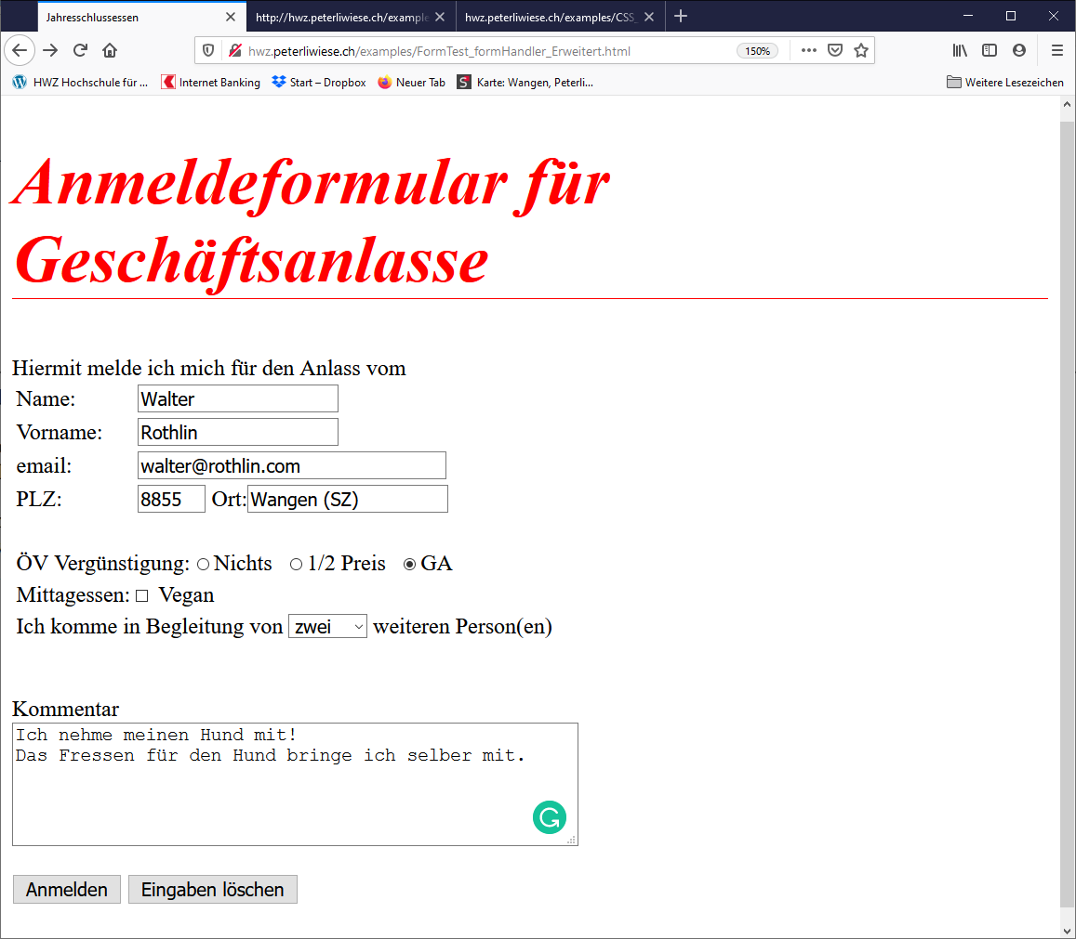
2. Bei einer erfolgreichen Anmeldung bekommen Sie diese Seite als Antwort im Browser:  
   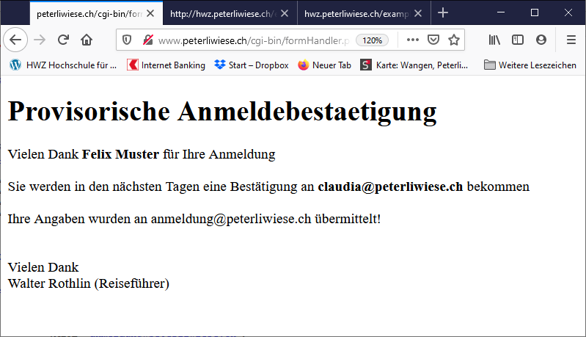  
   Ändern Sie Ihr Anmeldeformular auf das Template <http://www.hwz.peterliwiese.ch/examples/testSuccessTemplate_01.html>

Danach sieht es etwa wie folgt aus:

1. Passen Sie die Feldnamen in Ihrem Formular so an, dass diese bei der Antwort Seite auch angezeigt werden:  
   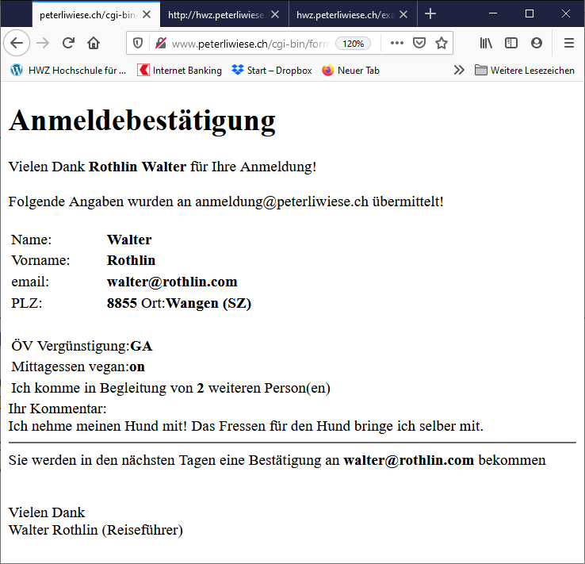
2. Die Postleitzahl wird nach dem absenden des Formulars auf der Server-Seite überprüft und ev. eine Fehlerseite angezeigt. Nun sollte bei der Eingabe der Postleitzahl immer überprüft werden, ob nur 4-stellige Ziffern eingegeben werden. Andere Zeichen sollten nicht angenommen werden. Erstellen Sie eine entsprechende JavaScript Funktion und bauen im Eingabefeld einen Eventhandler für Changes ein.